**TRƯỜNG CAO ĐẲNG FPT POLYTECHNIC**

**-----🙞🙜🕮🙞🙜-----**

**BÁO CÁO MÔN C#5**

**ĐỀ TÀI:WEBSITE QUẢN LÝ SINH VIÊN**

|  |  |
| --- | --- |
| **Giảng viên hướng dẫn:** | Nguyễn Ngọc Thạch |
| **Thành viên thực hiện:** | Trương Minh Nhựt |

**LỜI CẢM ƠN**

Trước hết, xin gửi lời cảm ơn chân thành đến thầy Nguyễn Ngọc Thạch đã tận tình hướng dẫn, giúp đỡ nhóm trong suốt quá trình thực hiện dự án. Sự nhiệt tình và tâm huyết của thầy đã giúp em hoàn thành dự án một cách tốt đẹp.

Cuối cùng, xin gửi lời cảm ơn đến tất cả các bạn bè, người thân đã giúp đỡ trong suốt quá trình thực hiện và hoàn thành dự án.

Mặc dù đã cố hoàn thành dự án tốt nhất với khả năng của mình, song dự án khó có thể tránh khỏi những thiếu sót. Kính mong nhận được những ý kiến đóng góp của quý Thầy Cô và các bạn.

Kính chúc thầy cô sức khỏe, hạnh phúc và thành công.

Trân trọng

  Trương Minh Nhựt

# **PHẦN 1: GIỚI THIỆU DỰ ÁN**

## **1.1 Lý do thực hiện dự án**

Ứng dụng quản lý sinh viên giúp giáo viên và nhà trường dễ dàng theo dõi và quản lý thông tin của sinh viên. Điều này giúp giảm bớt công việc thủ công và tăng hiệu quả công việc.

* **Quản lý thông tin sinh viên**: Ứng dụng cho phép giáo viên và nhà trường dễ dàng quản lý thông tin sinh viên, từ thông tin cá nhân đến kết quả học tập. Điều này giúp nhà trường có cái nhìn tổng quan về sinh viên và đưa ra các quyết định phù hợp.
* **Tính linh hoạt và tiện lợi**: Sinh viên có thể cập nhật thông tin cá nhân, xem điểm số, lịch học,… mọi lúc mọi nơi thông qua ứng dụng. Điều này giúp tăng tính linh hoạt và tiện lợi cho sinh viên.
* **Cập nhật thông tin nhanh chóng**: Nhà trường có thể dễ dàng cập nhật thông tin mới như thông báo, lịch học,… và sinh viên có thể nhận được thông tin này một cách nhanh chóng.

Với những lợi ích trên, việc thực hiện dự án ứng dụng quản lý sinh viên là một bước tiến quan trọng để nâng cao chất lượng giáo dục và tạo ra một môi trường học tập hiệu quả và hiện đại hơn.

## **Yêu cầu của dự án**

**1.4.1 Yêu cầu chức năng**

Website AP sẽ bao gồm các chức năng chính sau:

* + Quản lý sinh viên: Tạo, cập nhật, xóa sinh viên, hình ảnh, thông tin chi tiết của sinh viên.
  + Quản lý giảng viên: Tạo, cập nhật, xóa giảng viên, hình ảnh, thông tin chi tiết của giảng viên.
  + Quản lý môn học: Tạo, cập nhật, xóa môn học, thông tin chi tiết của môn học .
  + Quản lý phòng học: Tạo, cập nhật, xóa môn học, thông tin chi tiết của phòng học .
  + Thời khóa biểu: Cho phép sinh viên, giảng viên tra cứu thông tin trên hệ thống một cách nhanh chóng.
  + Nhập xuất bằng file excel: Cho phép quản lý nhập thông tin sinh viên giảng viên nhanh chóng, tiện lợi.
  + Thống kê thông tin

**1.4.2 Đối tượng sử dụng**

Hệ thống phần mềm AP sẽ được sử dụng bởi các đối tượng sau:

* + Admin: Admin sẽ sử dụng hệ thống để thực hiện các công việc quản lý chung của AP, bao gồm: quản lý môn học, quản lý sinh viên, quản lý giảng viên, quản lý phòng học, Lên lịch trình thời khóa biểu cho sinh viên và giảng viên, báo cáo thống kê.
  + Sinh viên: Sinh viên sử dụng hệ thống để xem thông tin môn học, tìm kiếm thời khóa biểu.
  + Giảng viên: Giảng viên sử dụng hệ thống để yêu cầu thay đổi lịch học, điểm danh (có thể phát triển), gửi thông báo hàng loạt cho sinh viên trong lớp, xem lịch dạy.

**1.4.3 Yêu cầu hệ thống**

Website AP:

* + Phần mềm được phát triển trên nền web, có thể truy cập từ mọi thiết bị có kết nối internet.
  + Hệ thống phải có giao diện thân thiện với người dùng: Giao diện của hệ thống phải được thiết kế đơn giản, dễ sử dụng, phù hợp với người dùng Việt Nam.
  + Hệ thống phải đáp ứng được các yêu cầu về bảo mật: Hệ thống sẽ được trang bị các tính năng bảo mật như: xác thực người dùng, mã hóa dữ liệu,... nhằm bảo vệ dữ liệu của người dùng.

# **PHẦN 2: PHẦN MỀM - CÔNG NGHỆ SỬ DỤNG CHO DỰ ÁN.**

## **2.1 Ngôn ngữ lập trình C#**

C# là một ngôn ngữ lập trình hướng đối tượng đa năng, mạnh mẽ được phát triển bởi Microsoft. Nó được phát hành lần đầu tiên vào năm 2000 và đã trở thành một trong những ngôn ngữ lập trình phổ biến nhất trên thế giới.

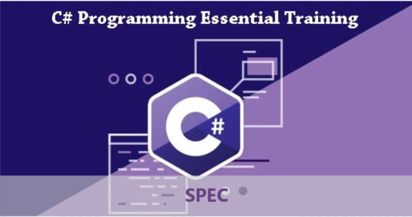

C# được thiết kế để dễ học và sử dụng, nhưng vẫn cung cấp sức mạnh và hiệu suất của các ngôn ngữ lập trình hướng đối tượng khác như C++ và Java. Nó là một ngôn ngữ hoàn hảo cho các nhà phát triển phần mềm mới bắt đầu và các chuyên gia.

C# được sử dụng để phát triển nhiều loại ứng dụng khác nhau, bao gồm:

* Ứng dụng Web
* Ứng dụng di động
* Game
* …

Dưới đây là một số điểm nổi bật của ngôn ngữ lập trình C#:

* Hướng đối tượng: C# là một ngôn ngữ lập trình hướng đối tượng hoàn toàn. Điều này có nghĩa là mọi thứ trong C# đều được tổ chức thành các đối tượng.
* An toàn kiểu: C# là một ngôn ngữ có kiểm tra kiểu mạnh. Điều này có nghĩa là máy tính sẽ kiểm tra các kiểu dữ liệu của các biến và biểu thức để đảm bảo rằng chúng tương thích.
* Tính đa hình: C# hỗ trợ tính đa hình, có nghĩa là một biến có thể trỏ đến một đối tượng thuộc một lớp cụ thể hoặc lớp con của nó.
* Tính trừu tượng: C# hỗ trợ tính trừu tượng, có nghĩa là các lớp có thể cung cấp các giao diện mà các lớp khác có thể triển khai.
* Tính đóng gói: C# hỗ trợ tính đóng gói, có nghĩa là các dữ liệu và mã có thể được nhóm lại thành các đơn vị nhỏ, dễ quản lý hơn.

## **2.2 Phần mềm Visual Studio**

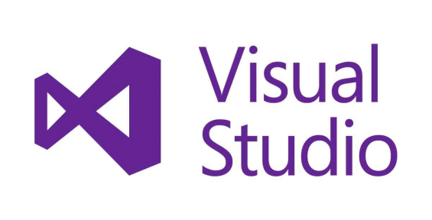

Visual Studio cung cấp một loạt các tính năng và công cụ để giúp các nhà phát triển viết mã nhanh hơn, hiệu quả hơn và chính xác hơn. Một số tính năng chính của Visual Studio bao gồm:

* Trình soạn thảo mã tích hợp với hỗ trợ syntax highlighting, code completion, và refactoring tools.
* Trình gỡ lỗi cho phép các nhà phát triển bước qua mã, đặt breakpoints, và kiểm tra biến.
* Các công cụ thiết kế cho phép các nhà phát triển tạo giao diện người dùng, forms, và các loại yếu tố trực quan khác.
* Tích hợp với các hệ thống kiểm soát phiên bản phổ biến như Git và Mercurial.
* Khả năng mở rộng với các plugin và extension để thêm các tính năng và chức năng mới.

Visual Studio có hai phiên bản chính: Community và Professional. Phiên bản Community miễn phí cho cá nhân và doanh nghiệp nhỏ, trong khi phiên bản Professional là một đăng ký trả phí bao gồm các tính năng và công cụ bổ sung.

## **2.3 SQL Server**



SQL Server là một hệ thống quản lý cơ sở dữ liệu quan hệ (RDBMS) được phát triển bởi Microsoft. Nó là một phần mềm máy chủ lưu trữ dữ liệu và cung cấp cho các ứng dụng phần mềm khác khả năng truy cập và xử lý dữ liệu đó.

SQL Server sử dụng ngôn ngữ truy vấn có cấu trúc (SQL) để truy vấn và thao tác dữ liệu. SQL là một ngôn ngữ lập trình cấp cao được thiết kế để làm việc với các cơ sở dữ liệu quan hệ.

SQL Server có thể được sử dụng để lưu trữ và truy cập nhiều loại dữ liệu, bao gồm:

* Dữ liệu văn bản
* Dữ liệu số
* Dữ liệu ngày và giờ
* Dữ liệu hình ảnh và âm thanh

SQL Server được sử dụng trong một loạt các ứng dụng, bao gồm:

* Ứng dụng web
* Ứng dụng doanh nghiệp
* Ứng dụng di động
* Game

SQL Server là một hệ thống quản lý cơ sở dữ liệu quan trọng được sử dụng trong nhiều ứng dụng kinh doanh và thương mại. Nó cung cấp một cách hiệu quả để lưu trữ và truy cập dữ liệu, giúp các tổ chức cải thiện hiệu quả và năng suất của mình.

## **2.4 GitHub**



GitHub là một dịch vụ lưu trữ mã nguồn Git dựa trên web cho các dự án phát triển phần mềm. Nó cung cấp cho các nhà phát triển khả năng lưu trữ, chia sẻ và cộng tác trên mã của họ một cách an toàn và hiệu quả.

GitHub được thành lập vào năm 2008 bởi Tom Preston-Werner, Chris Wanstrath, Scott Chacon và P. J. Hyett. Nó đã nhanh chóng trở thành một trong những dịch vụ lưu trữ mã nguồn phổ biến nhất trên thế giới, với hơn 83 triệu người dùng và hơn 27 triệu dự án.

GitHub cung cấp một loạt các tính năng và công cụ để giúp các nhà phát triển cộng tác hiệu quả trên mã của họ, bao gồm:

* Trang web trực quan: GitHub cung cấp một trang web trực quan giúp các nhà phát triển dễ dàng tìm kiếm, duyệt và quản lý các dự án của họ.
* Hệ thống kiểm soát phiên bản: GitHub tích hợp với Git, một hệ thống kiểm soát phiên bản phân tán phổ biến. Git cho phép các nhà phát triển theo dõi các thay đổi đối với mã của họ và dễ dàng đảo ngược các thay đổi nếu cần.
* Công cụ cộng tác: GitHub cung cấp một loạt các công cụ cộng tác để giúp các nhà phát triển làm việc cùng nhau trên mã, chẳng hạn như tính năng theo dõi thay đổi, tính năng xem trước trực tiếp và tính năng thảo luận.

GitHub được sử dụng bởi các nhà phát triển ở mọi cấp độ kinh nghiệm, từ những nhà phát triển mới bắt đầu đến các chuyên gia. Nó được sử dụng để phát triển nhiều loại ứng dụng, bao gồm ứng dụng web, ứng dụng di động, trò chơi và phần mềm doanh nghiệp.

## **2.5 ASP.NET core API**

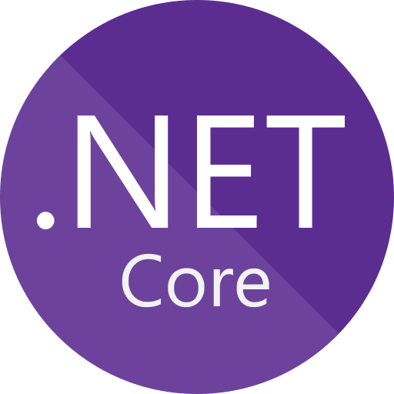

ASP.NET Core API là một framework mã nguồn mở, đa nền tảng, hiệu năng cao và hoàn toàn miễn phí để xây dựng các dịch vụ web RESTful. Nó cung cấp một tập hợp các thư viện và công cụ giúp bạn dễ dàng tạo ra các API có thể truy cập được từ bất kỳ ứng dụng khách nào, bao gồm trình duyệt web, thiết bị di động và các ứng dụng khác.

Dưới đây là một số tính năng chính của ASP.NET Core API:

* Hỗ trợ đa nền tảng: ASP.NET Core API có thể chạy trên Windows, macOS và Linux.
* Hiệu năng cao: ASP.NET Core API được tối ưu hóa cho hiệu suất cao, giúp bạn có thể xây dựng các API có khả năng xử lý tải cao.
* Mã nguồn mở: ASP.NET Core API là mã nguồn mở, có nghĩa là bạn có thể tự do sử dụng, sửa đổi và phân phối nó.
* Dễ sử dụng: ASP.NET Core API cung cấp một bộ API đơn giản và dễ sử dụng, giúp bạn dễ dàng tạo ra các API RESTful.

## **2.6 Angular**



Angular là một framework mã nguồn mở, miễn phí và dựa trên TypeScript được dẫn dắt bởi Nhóm Angular tại Google và bởi một cộng đồng các cá nhân và tập đoàn. Angular được viết lại hoàn toàn từ cùng một nhóm đã xây dựng AngularJS.

Dưới đây là một số tính năng chính của Angular:

* Được xây dựng trên TypeScript: TypeScript là một ngôn ngữ lập trình superset của JavaScript, giúp cho code dễ đọc, dễ bảo trì và giảm thiểu lỗi.
* Cấu trúc module: Angular khuyến khích xây dựng ứng dụng với các thành phần được định nghĩa rõ ràng, giúp cho việc quản lý và mở rộng ứng dụng dễ dàng hơn.
* Data binding: Angular giúp đơn giản hóa việc đồng bộ hóa dữ liệu giữa giao diện người dùng (view) và model dữ liệu.
* Dependency injection: Angular cung cấp một cách thức cấu trúc để quản lý các dependency giữa các phần của ứng dụng, giúp cải thiện khả năng test và tính linh hoạt.
* Hỗ trợ đa nền tảng: Angular có thể chạy trên Windows, macOS và Linux.
* Hiệu năng cao: Angular được tối ưu hóa cho hiệu năng cao, giúp bạn có thể xây dựng các ứng dụng có khả năng xử lý tải cao.

# **PHẦN 3: KHẢO SÁT, PHÂN TÍCH THIẾT KẾ HỆ THỐNG**

## **3.1 Khảo sát bài toán thực tế**

**3.2 Sơ đồ USE CASE**

**3.2.1 Use case: Admin**

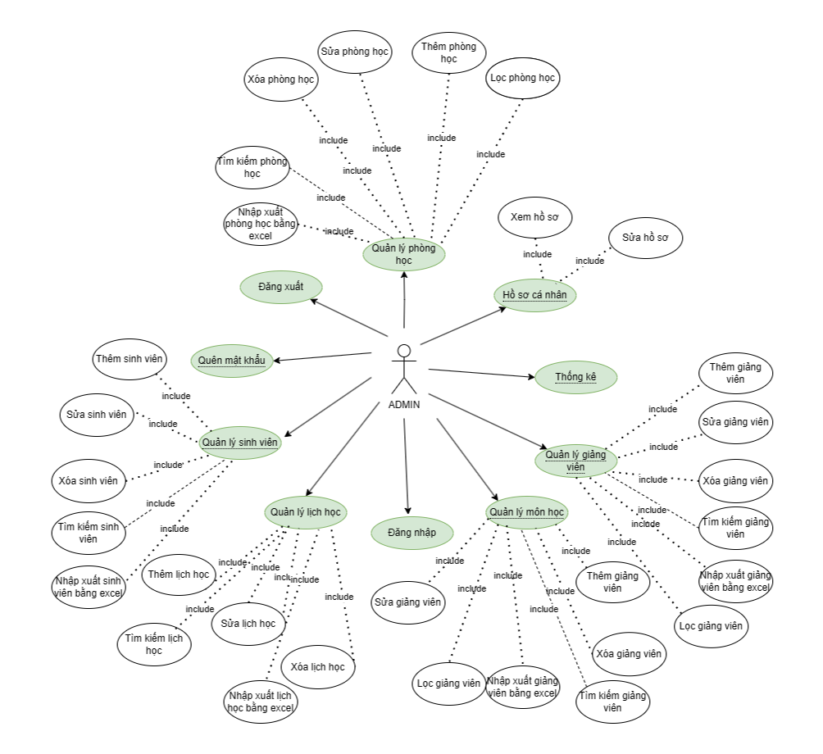

**3.2.3 Use case: Giảng viên**

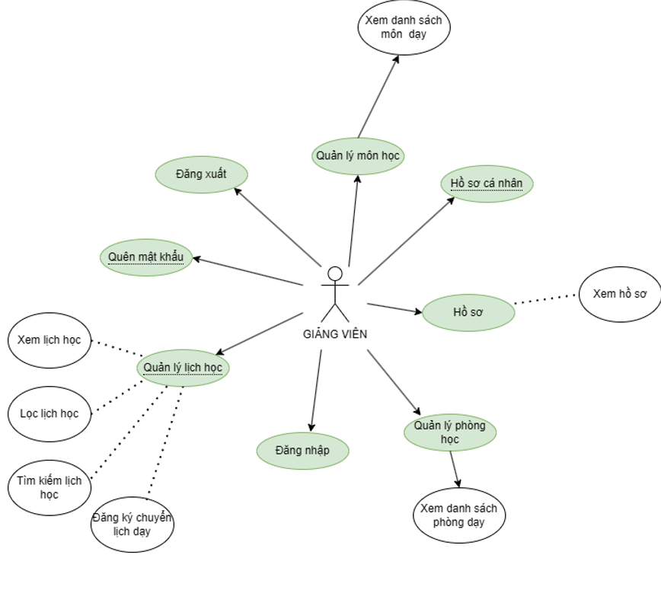

**3.2.3 Use case: Sinh viên**

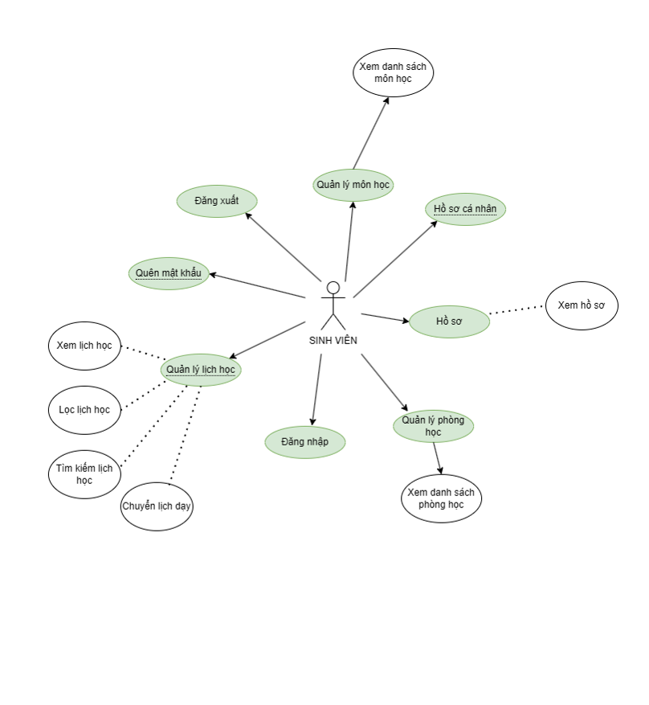

**3.2.4 Mô tả Actor**

|  |  |  |
| --- | --- | --- |
| **STT** | **Tên Actor** | **Mô tả Actor** |
| 1 | Quản lý | Toàn quyền sử dụng hệ thống |
| 2 | Giảng viên | Giảng viên sử dụng hệ thống để yêu cầu thay đổi lịch học, điểm danh (có thể phát triển), gửi thông báo hàng loạt cho sinh viên trong lớp, xem lịch dạy. |
| 3 | Sinh viên | Sinh viên sử dụng hệ thống để xem thông tin môn học, tìm kiếm thời khóa biểu. |

**3.2.5 Mô tả các Use case**

|  |  |  |  |
| --- | --- | --- | --- |
| **STT** | **Mã Use Case** | **Tên Use Case** | **Mô tả ngắn gọn** |
| 1 | UC01 | Đăng nhập | Cho phép actor đăng nhập vào hệ thống |
| 2 | UC02 | Đăng xuất | Cho phép actor đăng xuất khỏi hệ thống |
| 3 | UC03 | Quên mật khẩu | Cho phép actor lấy lại mật khẩu khi quên |
| 4 | UC04 | Thông tin môn học | Cho phép actor xem thông tin danh sách các môn học |
| 5 | UC05 | Thêm môn học | Cho phép actor thêm mới thông tin môn học |
| 6 | UC06 | Sửa môn học | Cho phép actor chỉnh sửa thông tin môn học |
| 7 | UC07 | Tìm kiếm môn học | Cho phép actor xóa thông tin môn học không hoạt động |
| 8 | UC08 | Nhập, xuất excel môn học | Cho phép actor nhập và xuất dữ liệu bằng file excel |
| 9 | UC09 | Lọc môn học | Cho phép actor xem lọc thông tin môn học |
| 10 | UC10 | Thông tin phòng học | Cho phép actor xem thông tin phòng học |
| 11 | UC11 | Thêm phòng học | Cho phép actor thêm thông tin phòng học |
| 12 | UC12 | Sửa phòng học | Cho phép actor sửa thông tin phòng học |
| 13 | UC13 | Tìm kiếm phòng học | Cho phép actor tìm kiếm thông tin phòng học |
| 14 | UC14 | Nhập, xuất excel phòng học | Cho phép actor nhập,xuất thông tin phòng học bằng file excel |
| 15 | UC15 | Lọc phòng học | Cho phép actor lọc phòng học theo thông tin mong muốn |
| 16 | UC16 | Thông tin sinh viên | Cho phép actor xem thông tin nhân viên |
| 17 | UC17 | Thêm sinh viên | Cho phép actor thêm thông tin nhân viên |
| 18 | UC18 | Sửa sinh viên | Cho phép actor sửa thông tin nhân viên |
| 19 | UC19 | Tìm kiếm sinh viên | Cho phép actor tìm kiếm thông tin sinh viên |
| 20 | UC20 | Nhập, xuất excel sinh viên | Cho phép actor nhập,xuất thông tin sinh viên bằng file excel |
| 21 | UC21 | Lọc sinh viên | Cho phép actor lọc thông tin sinh viên theo thông tin mong muốn |
| 22 | UC22 | Thông tin giảng viên | Cho phép actor xem thông tin giảng viên |
| 23 | UC23 | Thêm giảng viên | Cho phép actor thêm thông tin giảng viên |
| 24 | UC24 | Sửa giảng viên | Cho phép actor sửa thông tin giảng viên |
| 25 | UC25 | Tìm kiếm giảng viên | Cho phép actor tìm kiếm thông tin giảng viên |
| 26 | UC26 | Nhập, xuất excel giảng viên | Cho phép actor nhập xuất thông tin giảng viên bằng file excel |
| 27 | UC27 | Lọc giảng viên | Cho phép actor lọc danh sách giảng viên theo thông tin mong muốn |
| 28 | UC28 | Thời khóa biểu | Cho phép actor xem thông tin thời khóa biểu |
| 29 | UC29 | Hồ sơ | Cho phép actor xem thông tin hồ sơ của mình |
| 30 | UC30 | Sửa hồ sơ | Cho phép sửa thông tin hồ sơ của mình |
| 31 | UC31 | Thêm lịch học | Cho phép actor thêm lịch học |
| 32 | UC32 | Sửa lịch học | Cho phép actor sửa thông tin lịch học |
| 33 | UC33 | Xóa lịch học | Cho phép actor xóa thông tin lịch học |
| 34 | UC34 | Tìm kiếm lịch học | Cho phép actor tìm kiếm thông tin lịch học |
| 35 | UC35 | Lọc lịch học | Cho phép actor lọc danh sách lịch học theo thông tin mong muốn |
| 36 | UC36 | Thống kê lịch học | Cho phép actor xem thống kê lịch học theo các thông tin |

## **3.3 Sơ đồ hệ thống**

**3.3.1 Sơ đồ thực thể (ERD)**

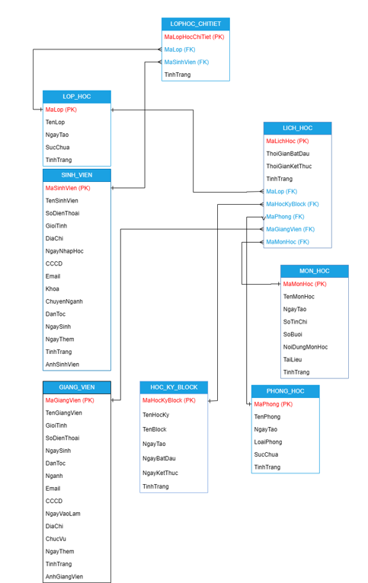

**3.3.2 Tạo database bằng code-first**

**3.3.2.1 Tạo bảng**

**-**Tạo class SINH VIÊN

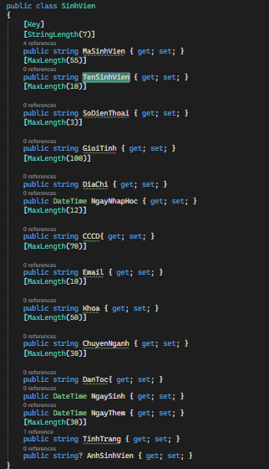

Tạo class PHÒNG HỌC

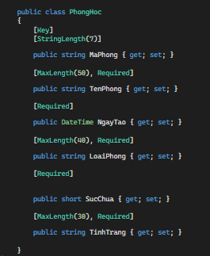

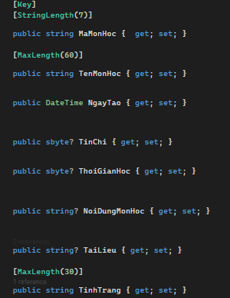Tạo class MÔN HỌC

Tạo class Học kỳ Block

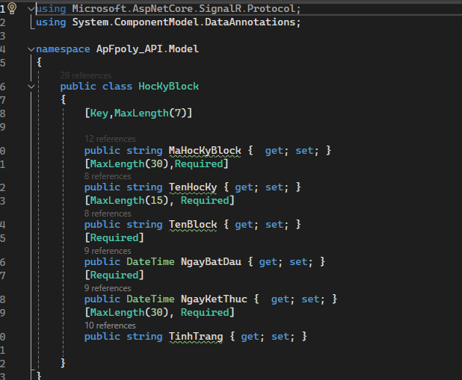

Tạo class GIẢNG VIÊN

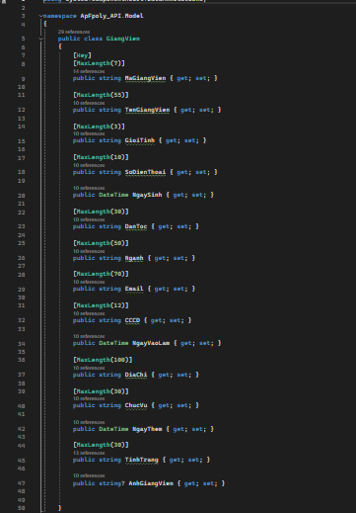

Tạo class Lịch học

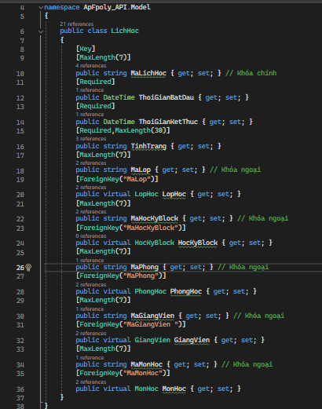

Tạo class Lớp học

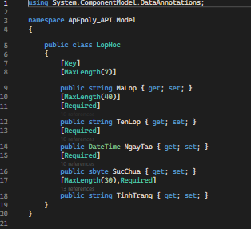

Tạo class Lớp học chi tiết

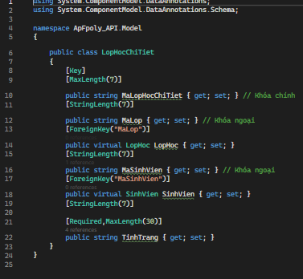

Kế thừa DbContext từ nuget EntityframeworkCore

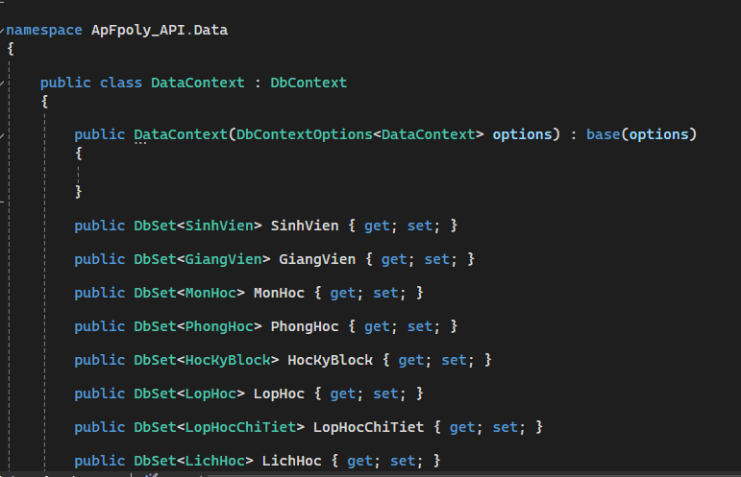

-Sử dụng lệnh add-migration

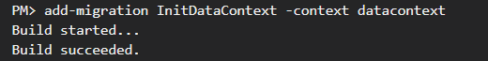

Sau khi add migration có file

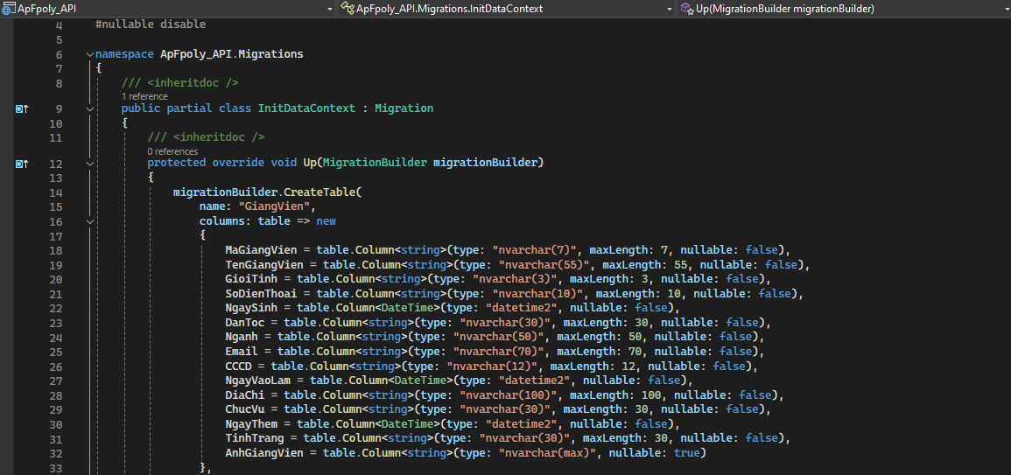

-Sử dụng lệnh update-database để cập nhật cơ sở dữ liệu

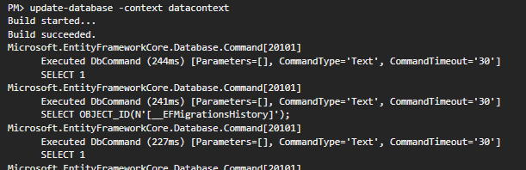

-Sau khi chạy xong

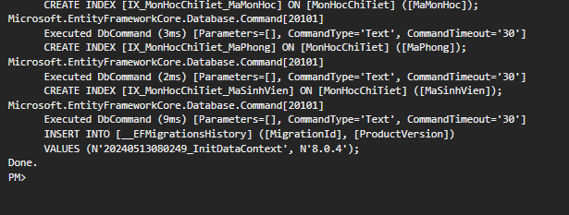

-Kiểm tra trong cơ sở dữ liệu

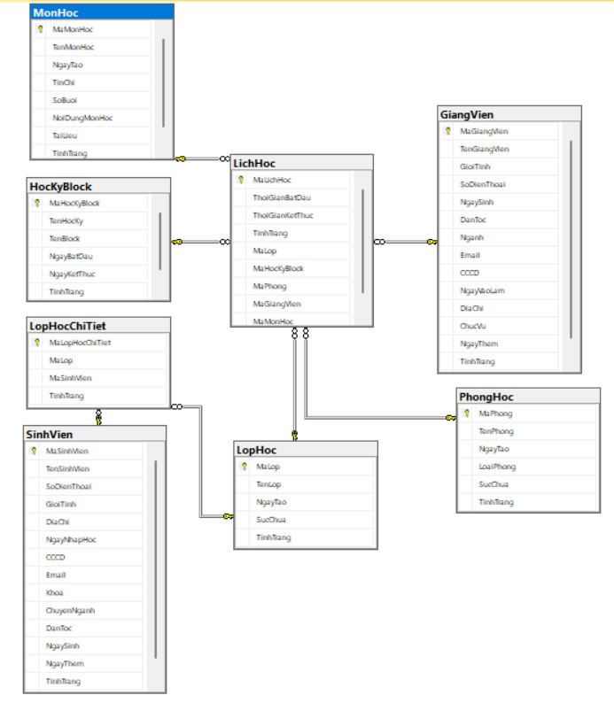

## 3.5. Xây dựng bảng Cơ sở dữ liệu

### 3.5.1. Bảng LOPHOC_CHITIET

|  |  |  |  |  |  |
| --- | --- | --- | --- | --- | --- |
| **STT** | **Tên Cột** | **Kiểu dữ liệu** | **Null/NotNull** | **Khóa ngoại** | **Ghi chú** |
| **1** | MaLopHocChiTiet (PK) | varchar(7) | NotNull | PK |  |
| **2** | MaLop (FK) | nvarchar(50) | NotNull | FK |  |
| **3** | MaSinhVien (FK) | int | NotNull | FK |  |
| **4** | TinhTrang | date | NotNull |  |  |

**PHẦN 4: THIẾT KẾ GIAO DIỆN**

**4.1 Giao diện theo chủ đề đã chọn**

**4.1.1 Giao diện trang chủ**

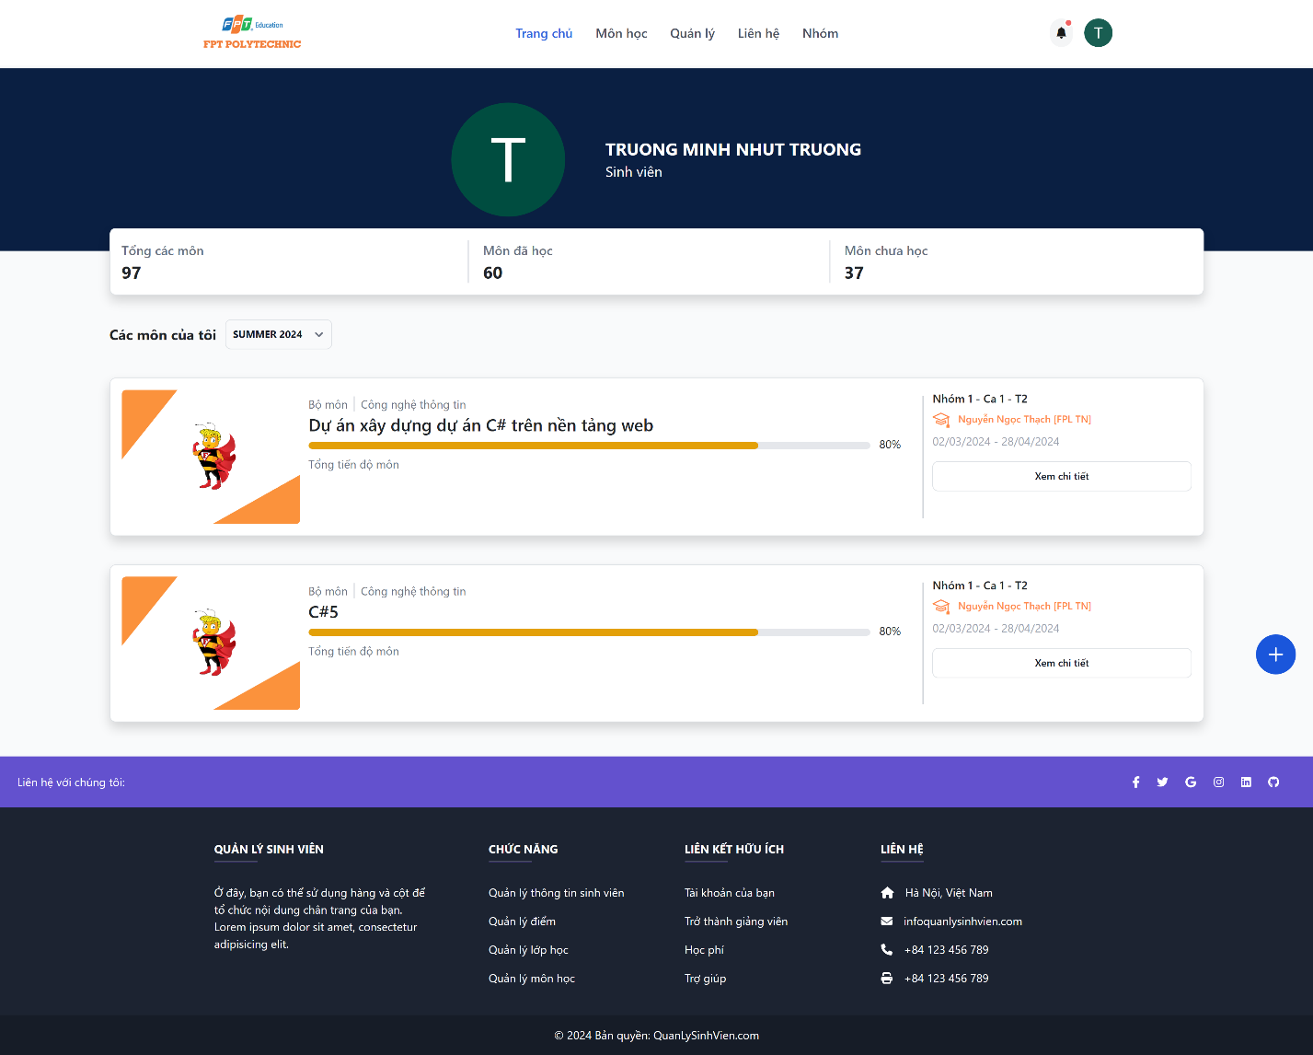

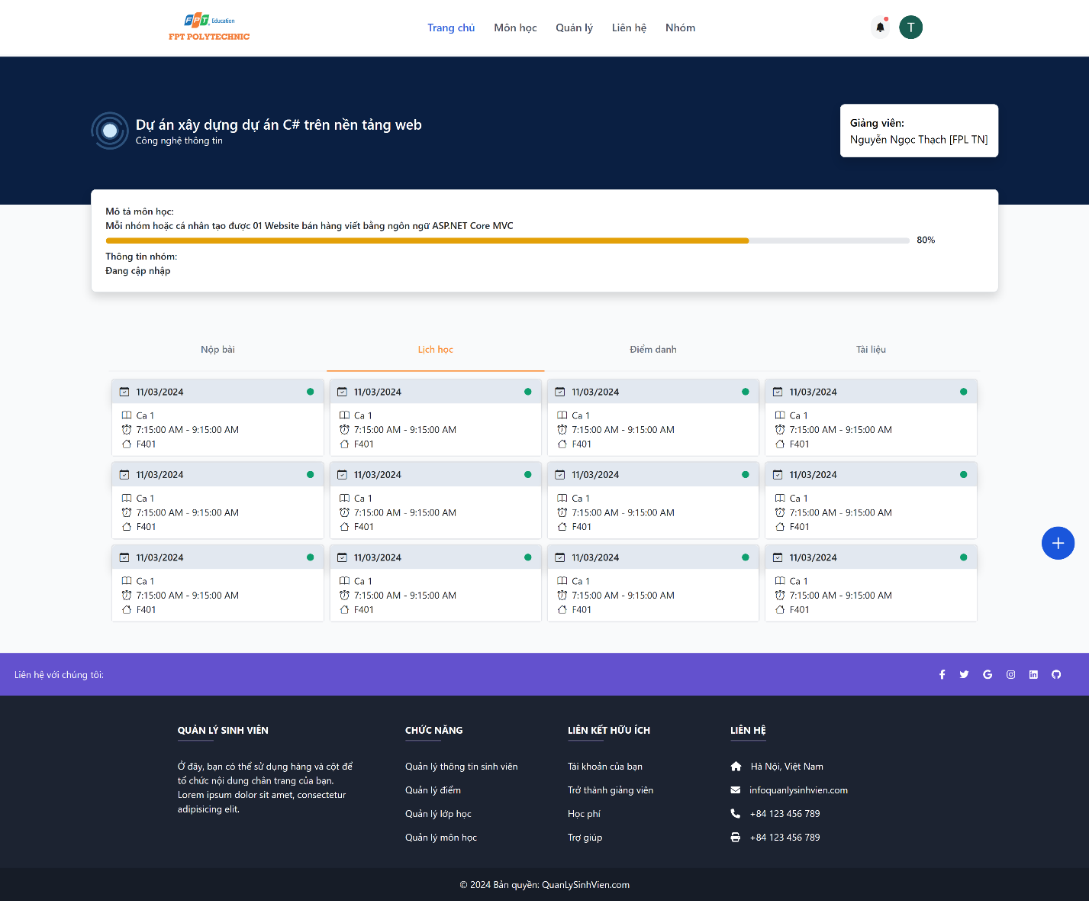

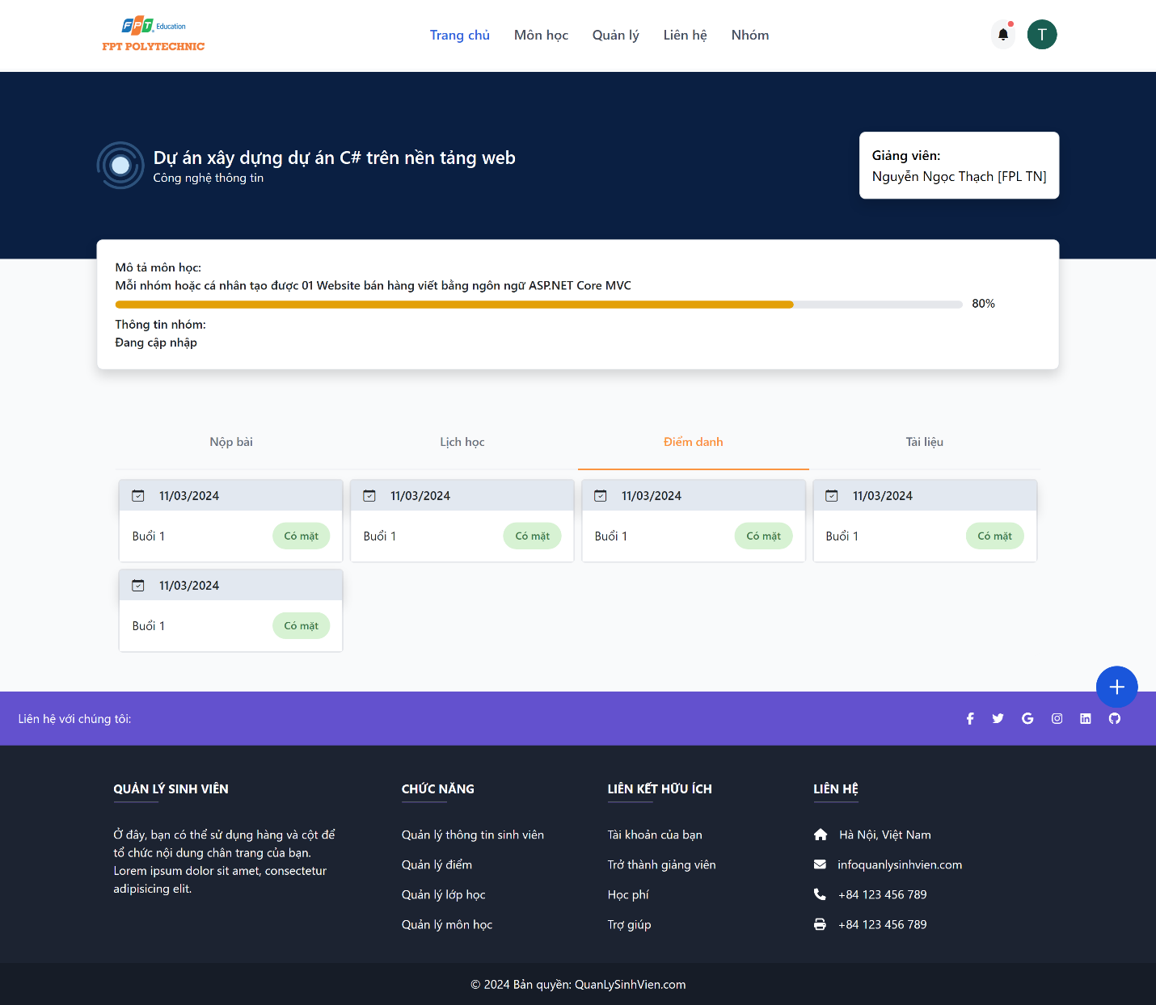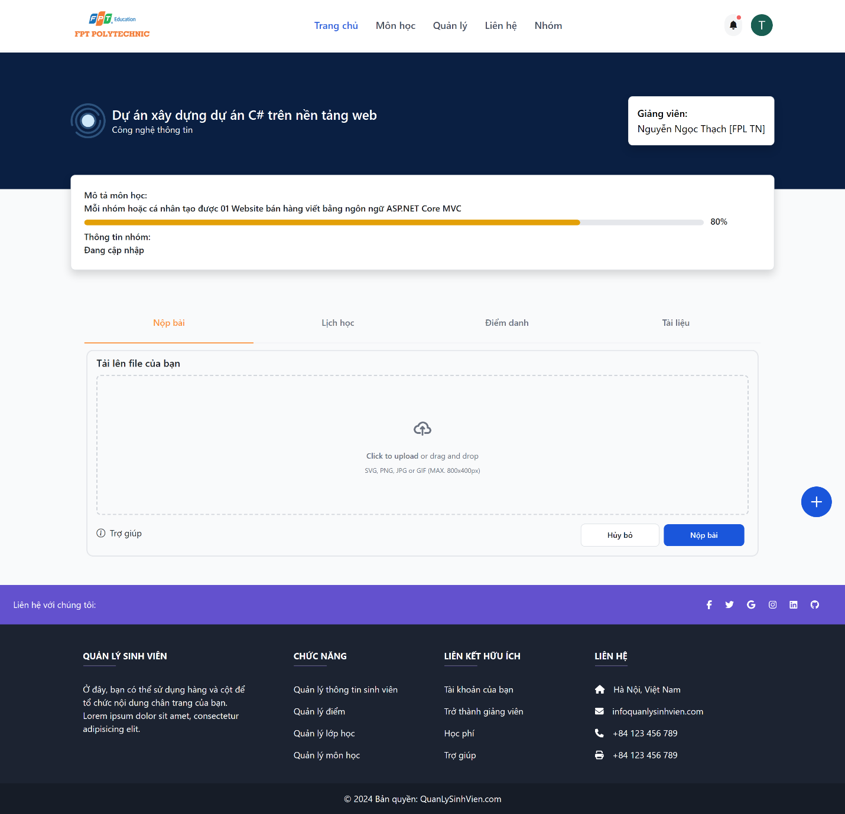

**4.2.1 Giao diện admin**

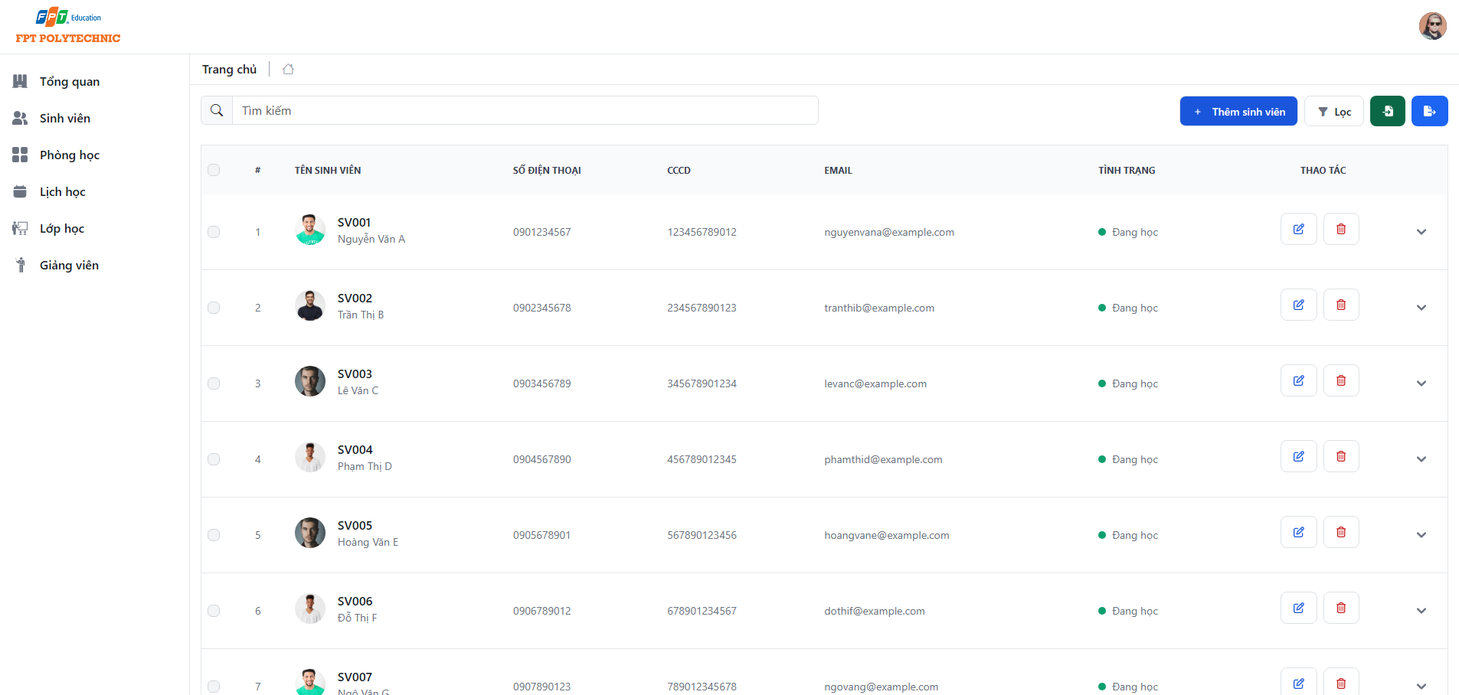

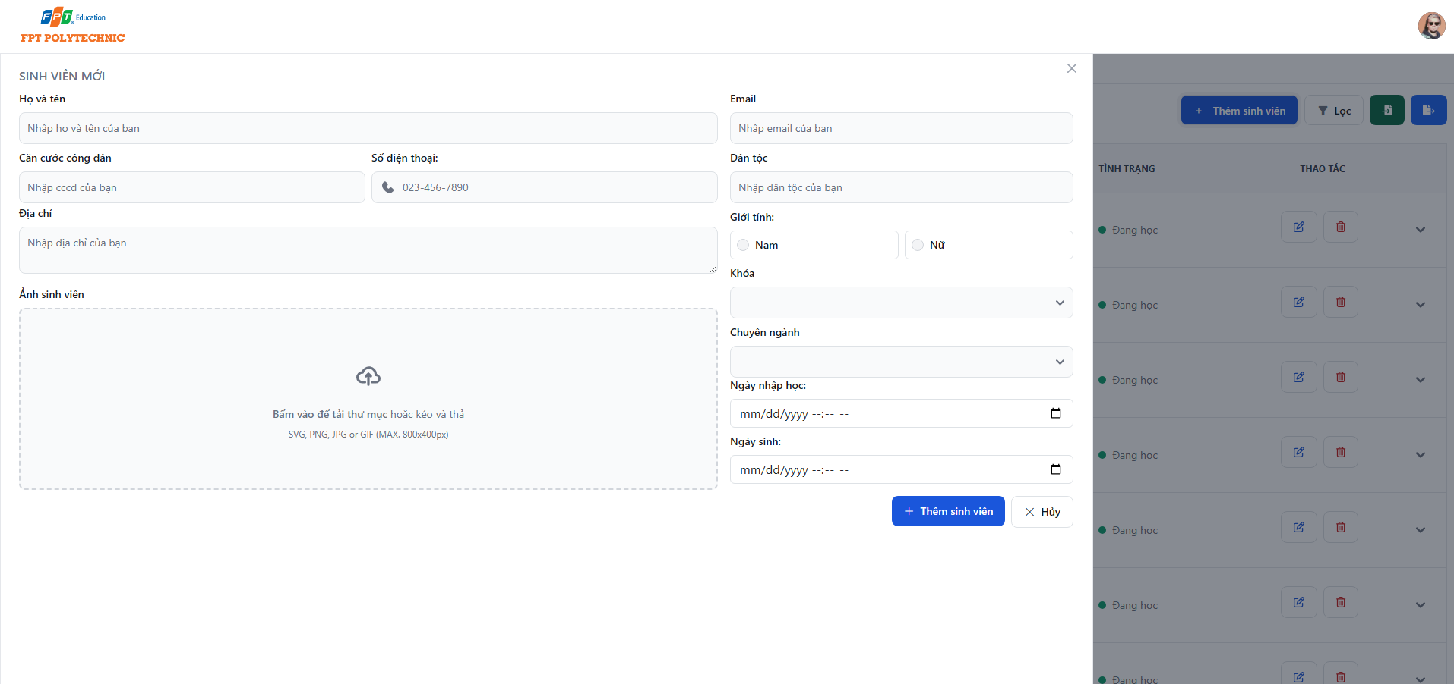

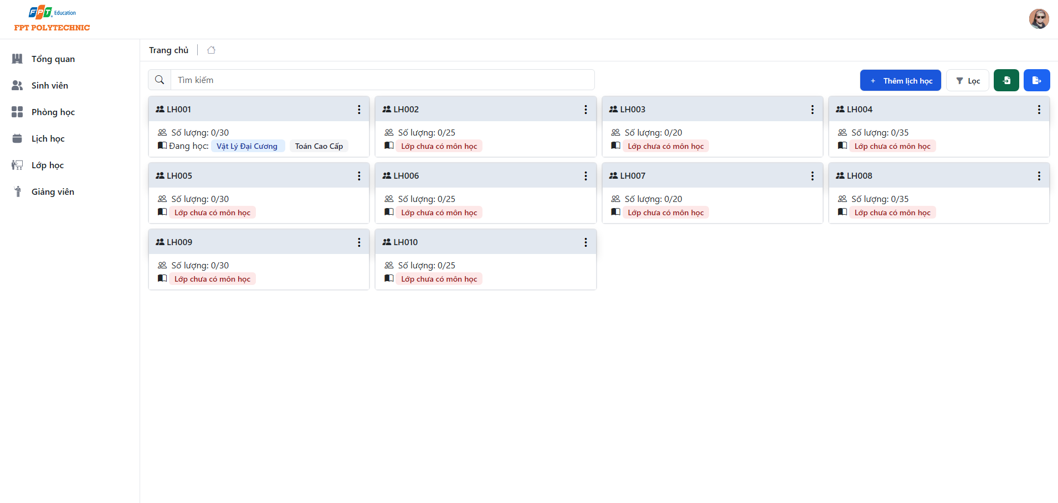

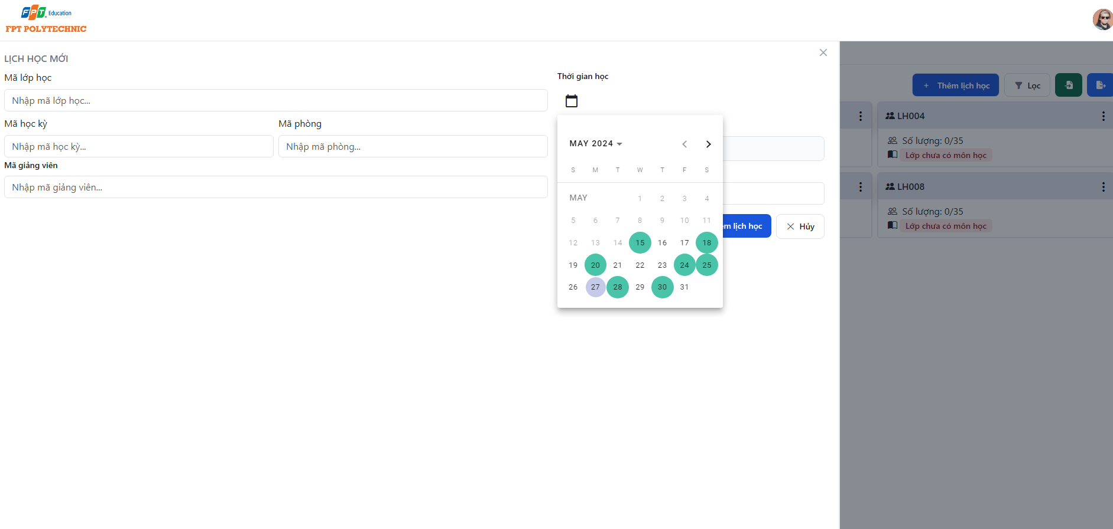

**PHẦN 5: THỰC HIỆN DỰ ÁN**

**5.1 Kiểm lỗi form quản lý giảng viên**

**-Form thêm giảng viên**

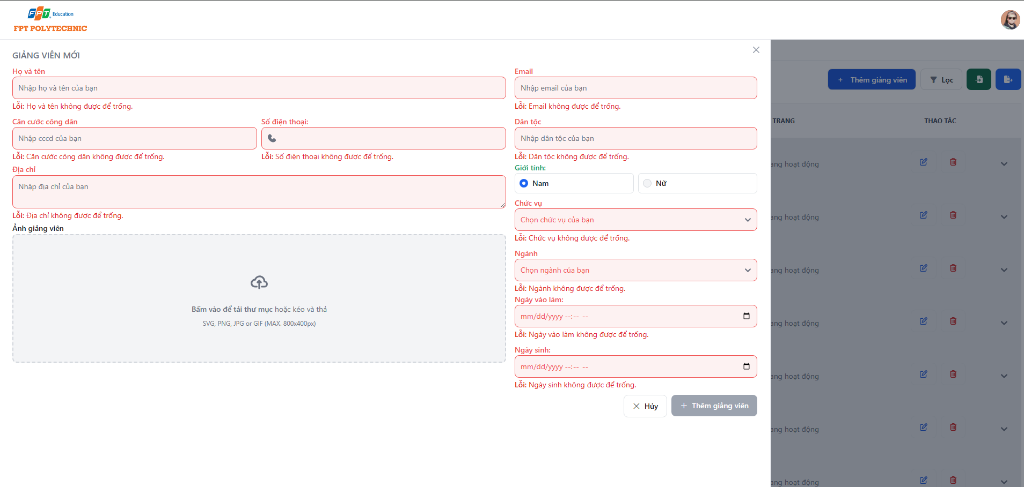

Khi nhập đúng

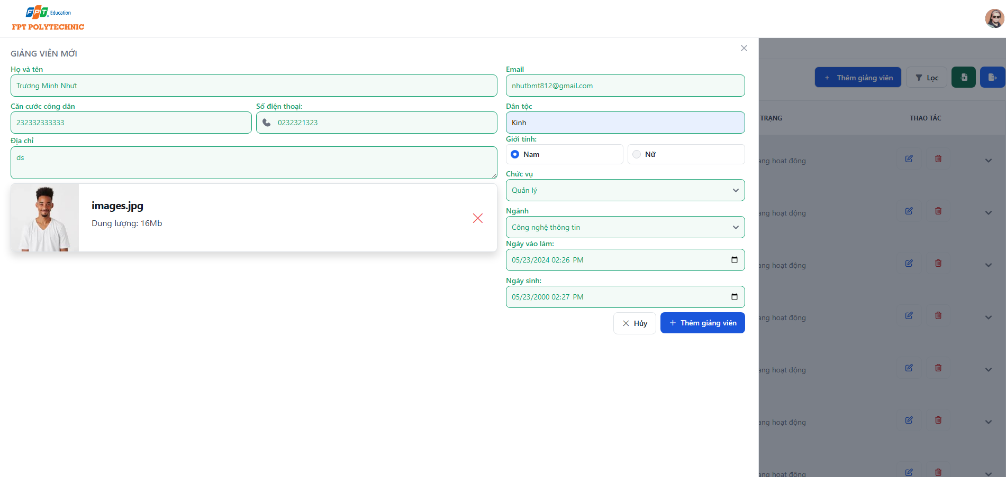

Form sửa giảng viên

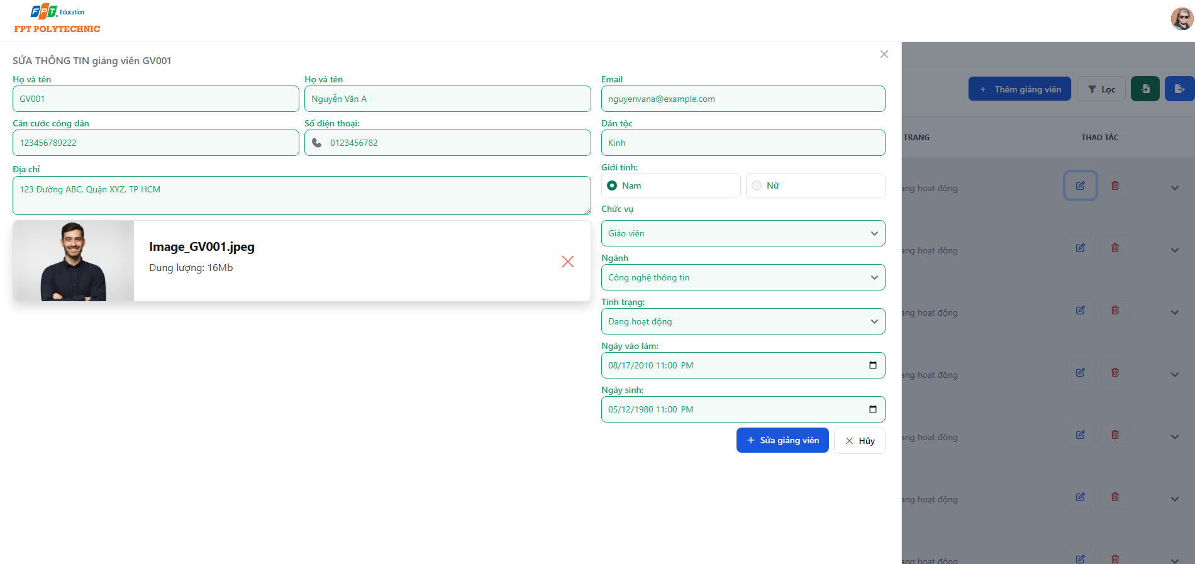

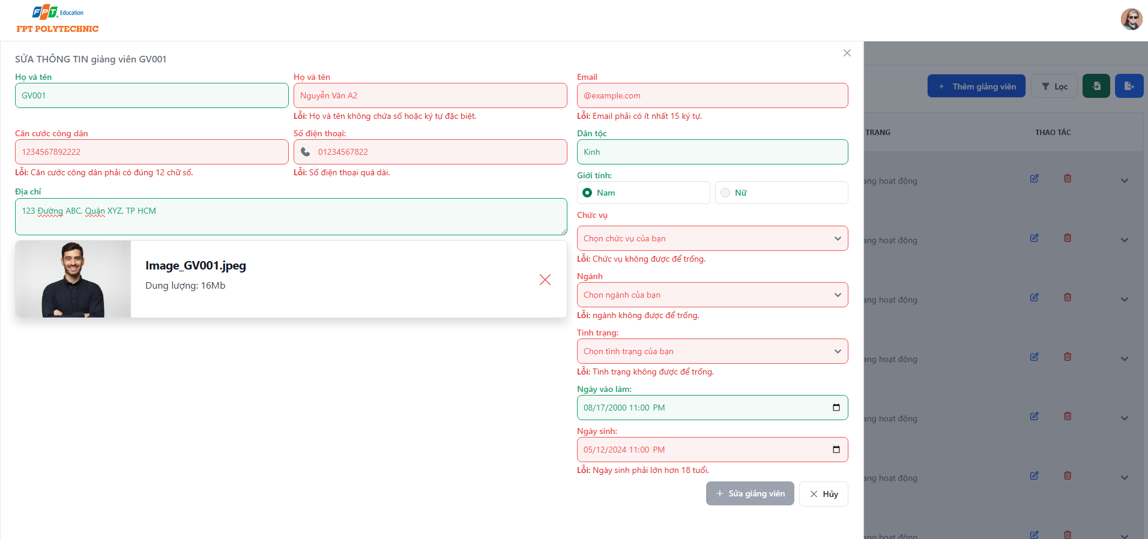

-Kiểm lỗi quản lý sinh viên

-Form thêm sinh viên

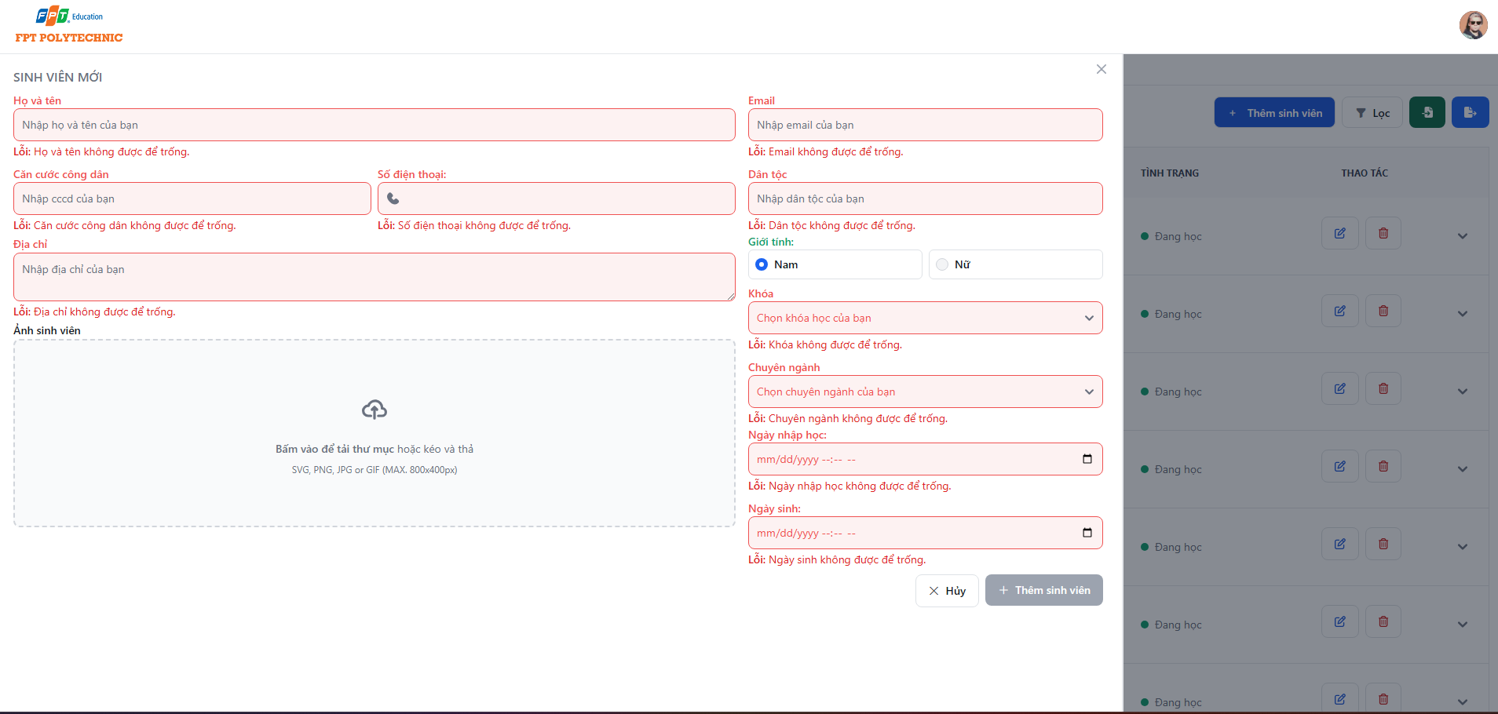

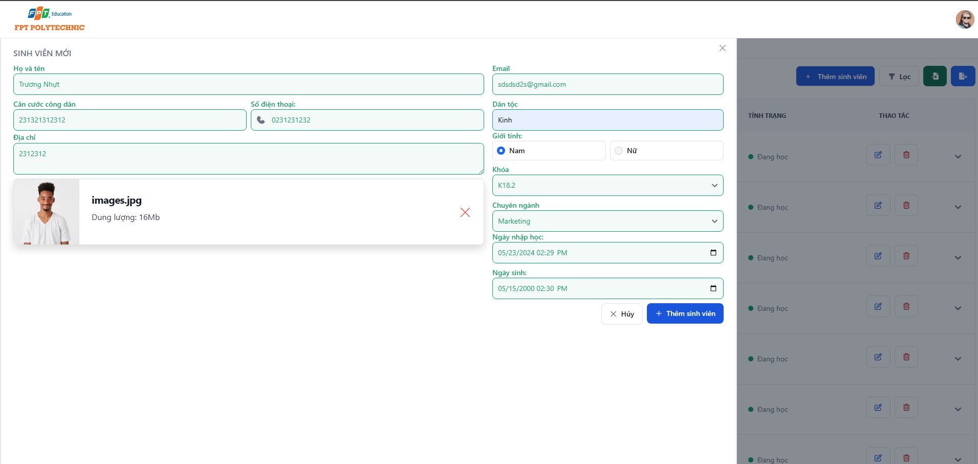

-Form sửa sinh viên

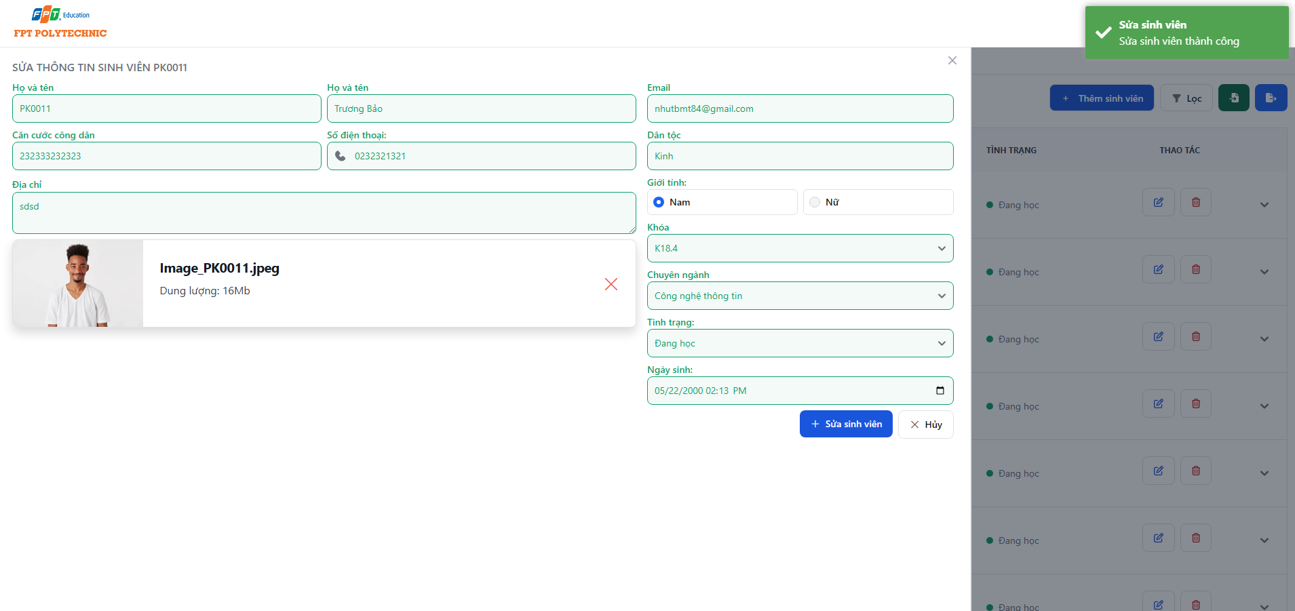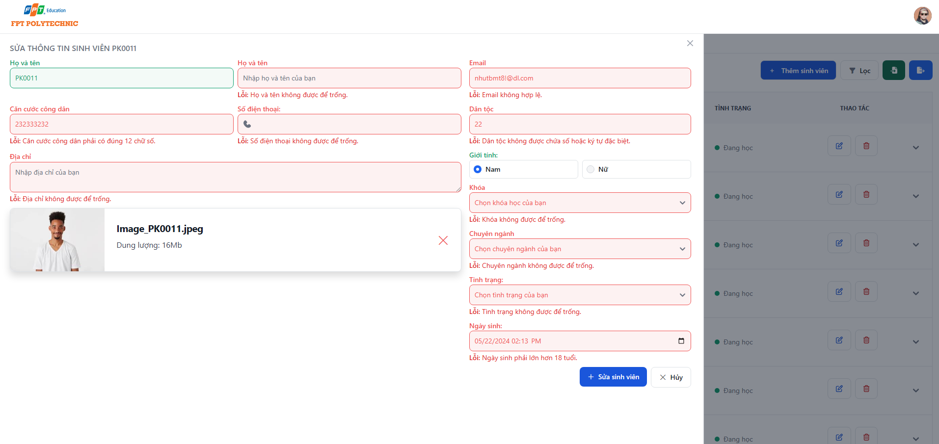

**5.2 Chức năng CRUD Phòng học**

Cho phép người dung thêm sửa xóa phòng học

-Read

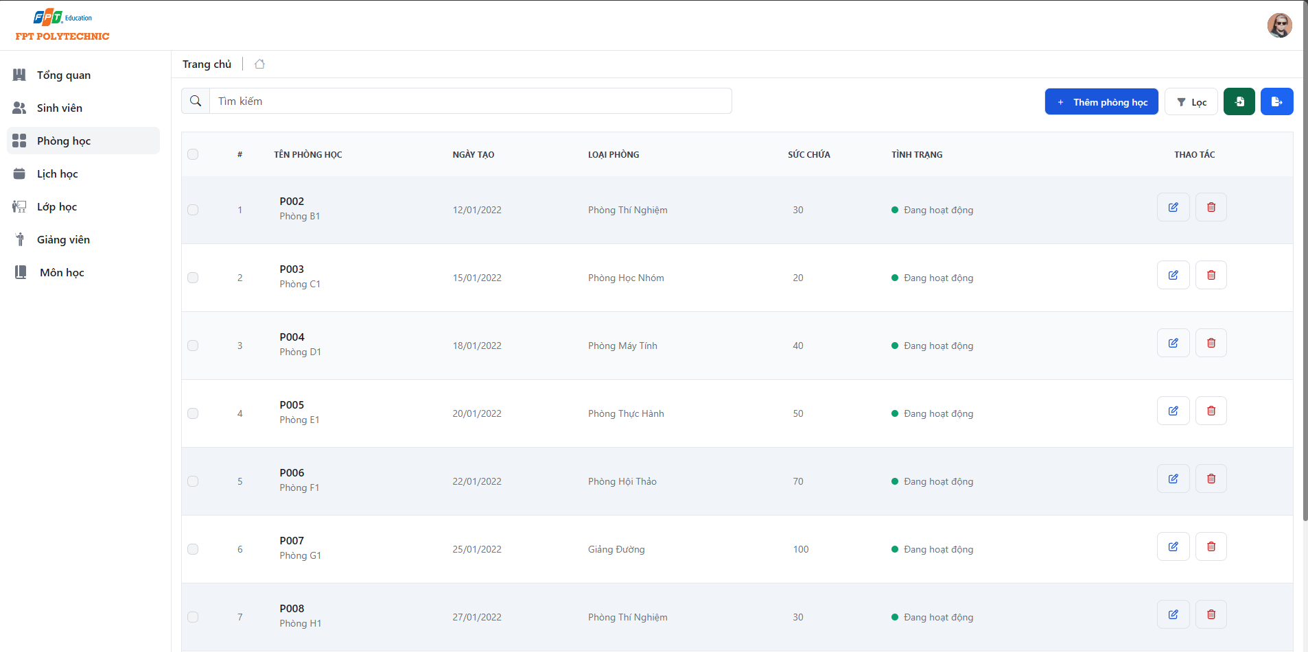

-Create phòng học

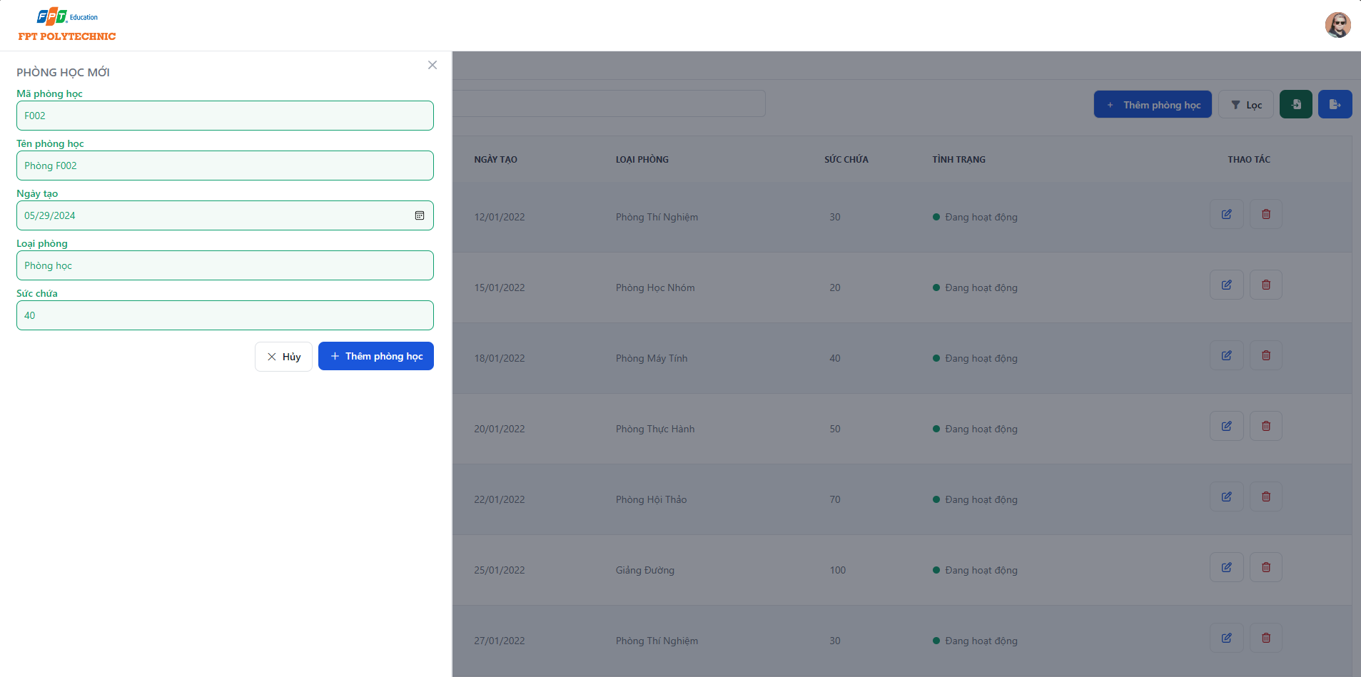

Kết quả Create:

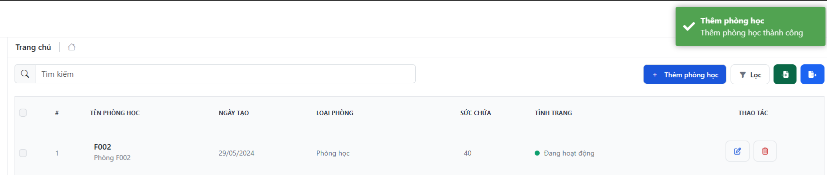

-Update phòng học

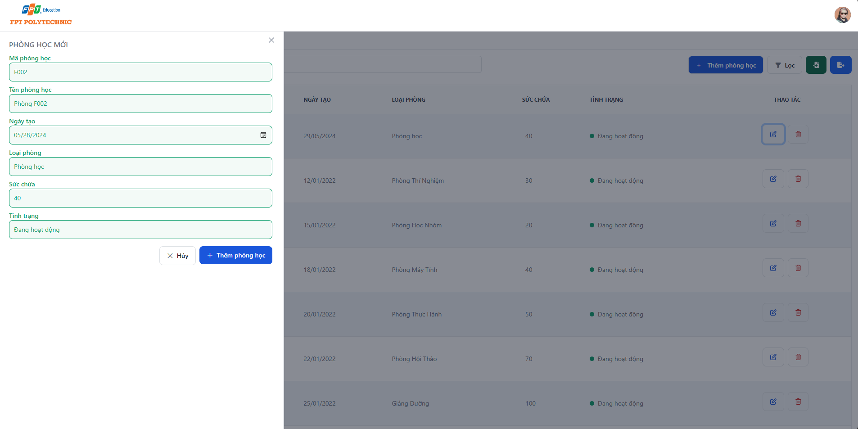

-Kết quả:

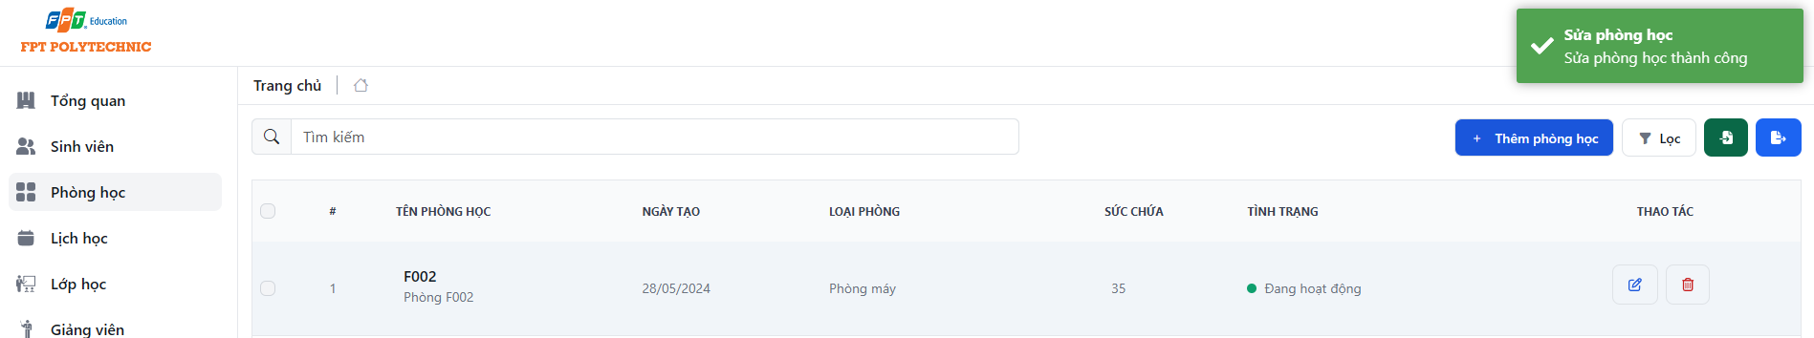

Delete phòng học:

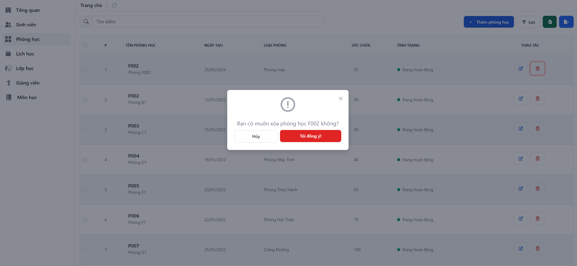

Kết quả :

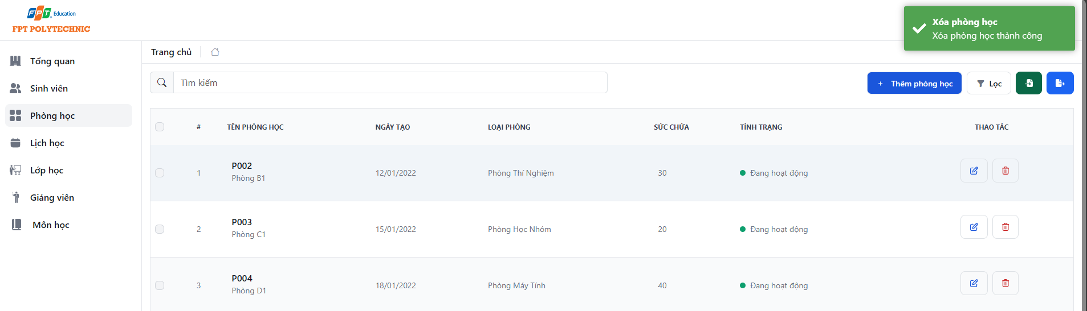

Trong sql server:

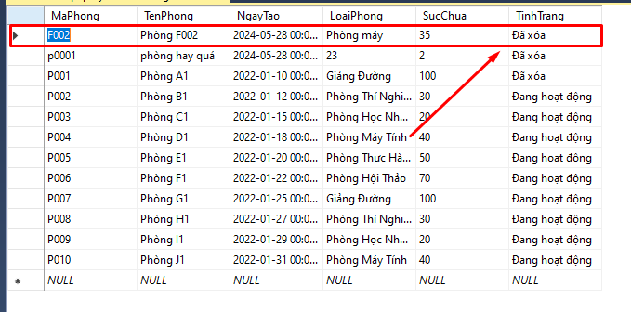

**5.3 Chức năng CRUD môn học**

Cho phép người dung thêm sửa xóa môn học

-Read

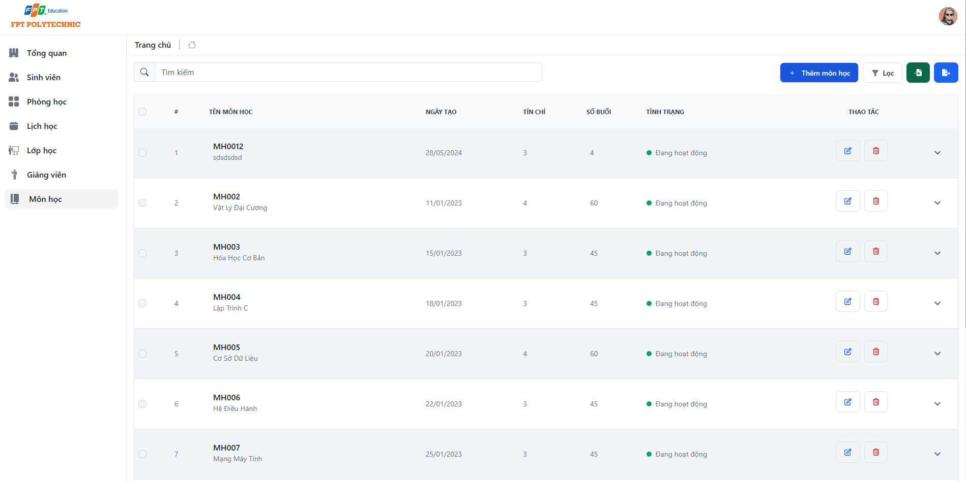

-Create môn học

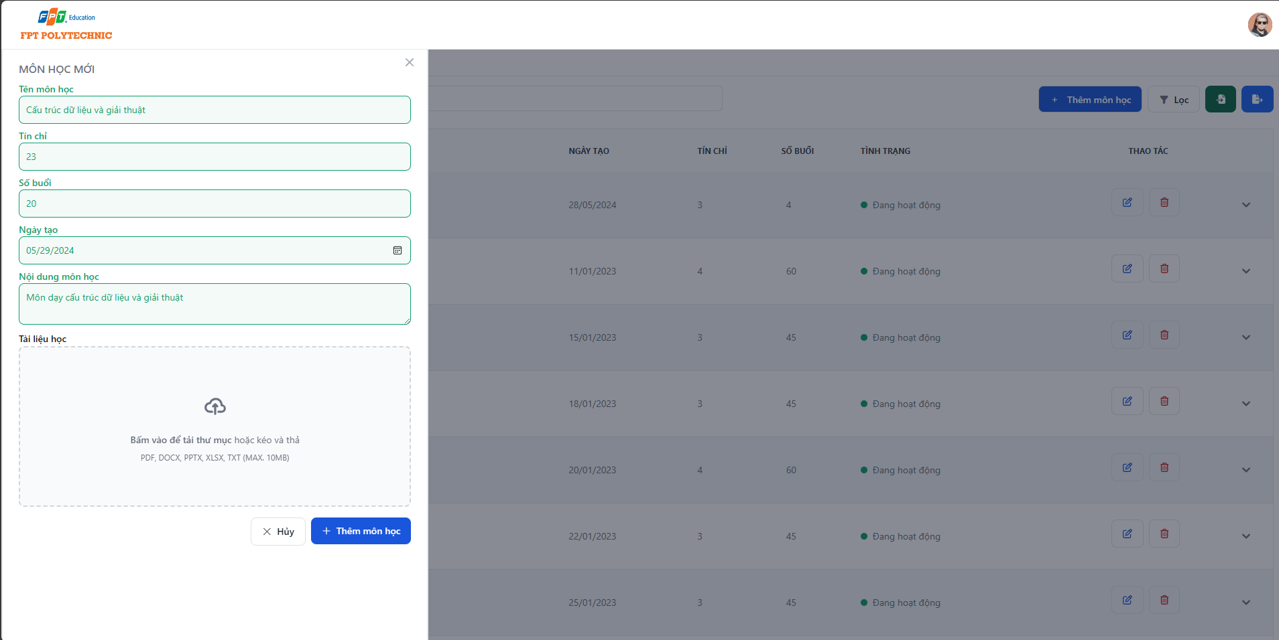

Kết quả Create:

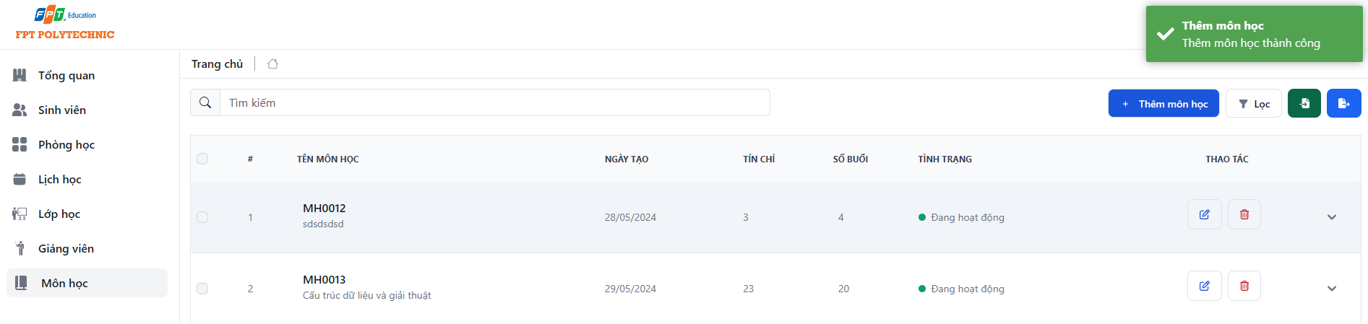

-Update phòng học

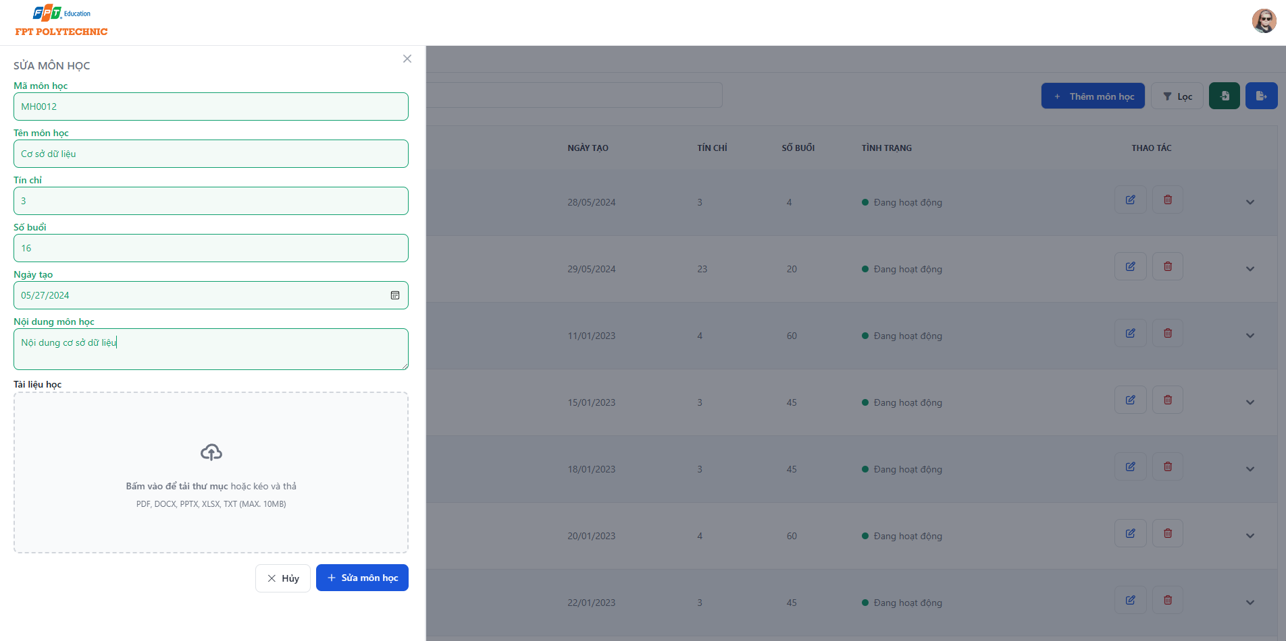

-Kết quả:

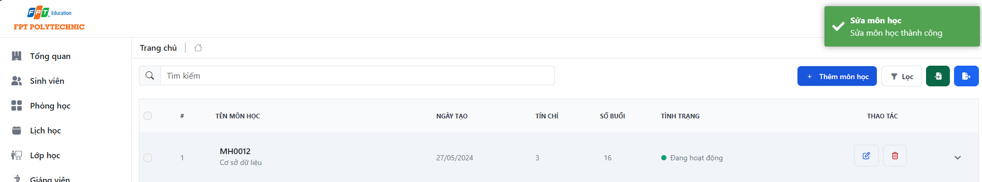

Delete môn học:

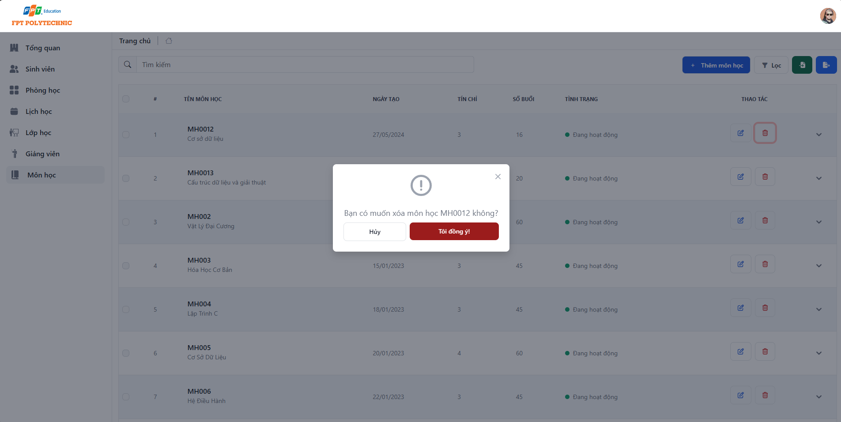

Kết quả :

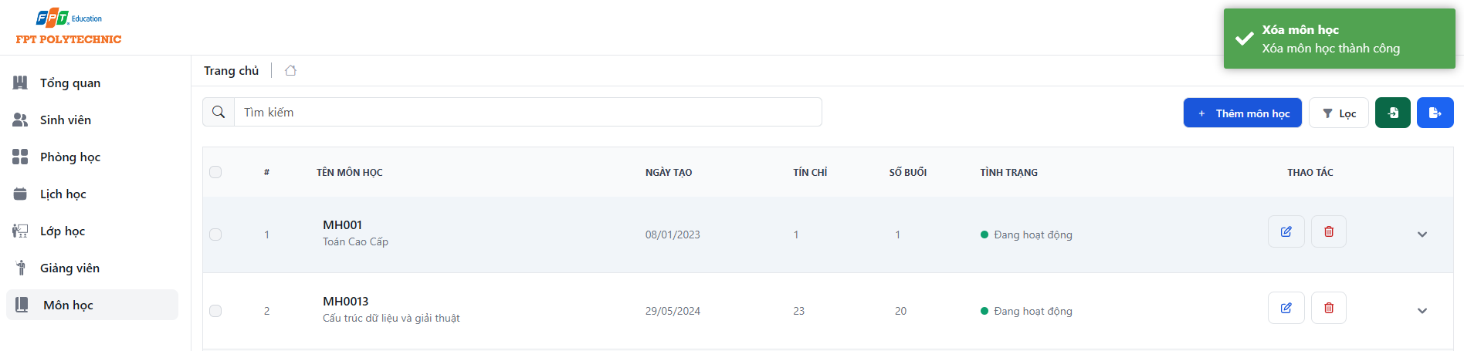

Trong sql server:

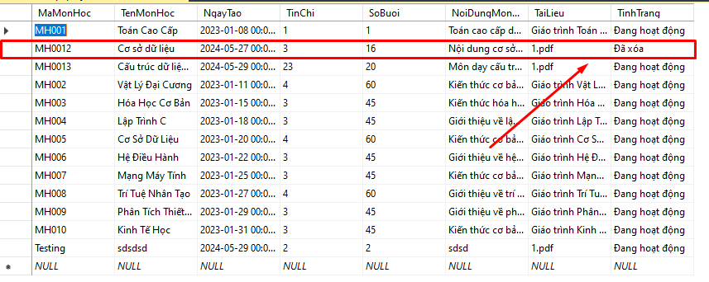

**5.3 Chức năng đăng nhập**

Cho phép người dùng đăng nhập vào hệ thống  
-Xử dụng jwt token để xác thực người dùng

-**Role: Sinh viên**

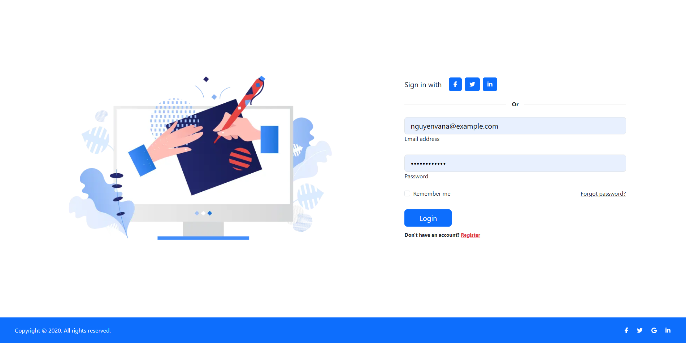

-Đăng nhập thành công

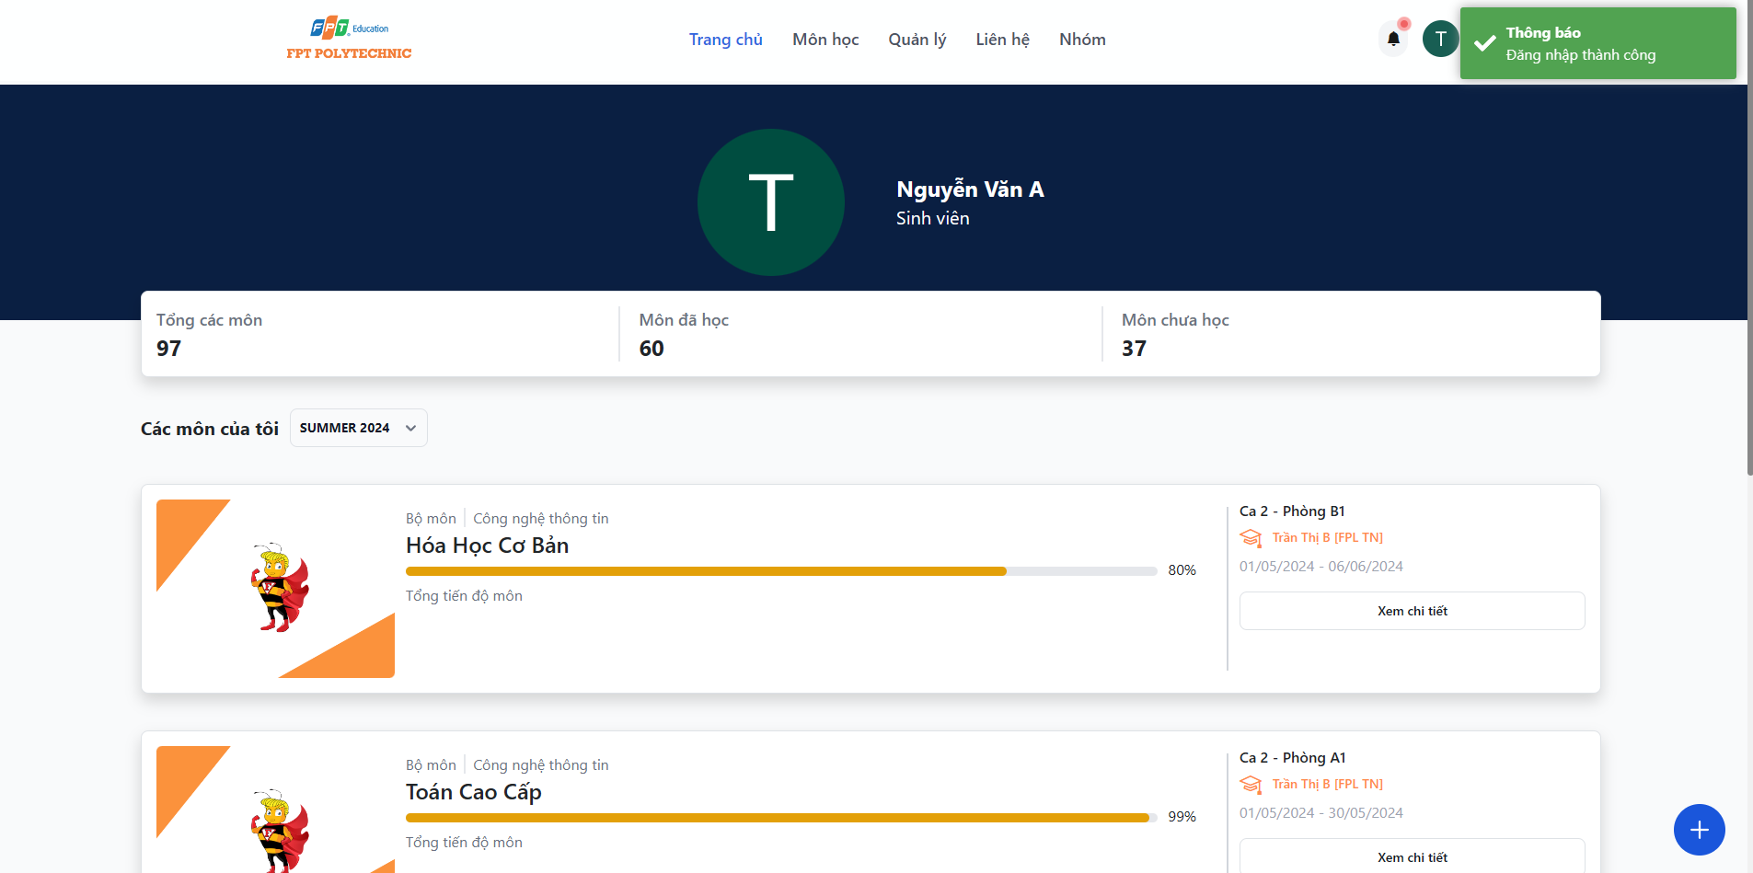

* Hiển thị các lịch học chi tiết

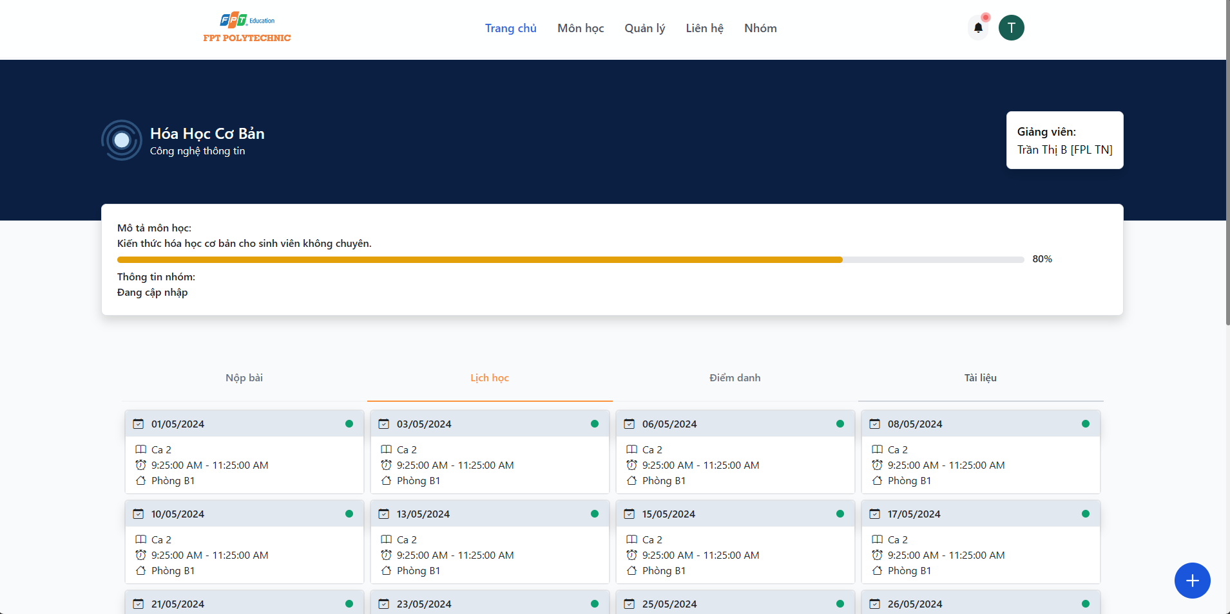

-**Role: Giảng viên**

-Hiển thị những môn học đang dạy trong học kỳ

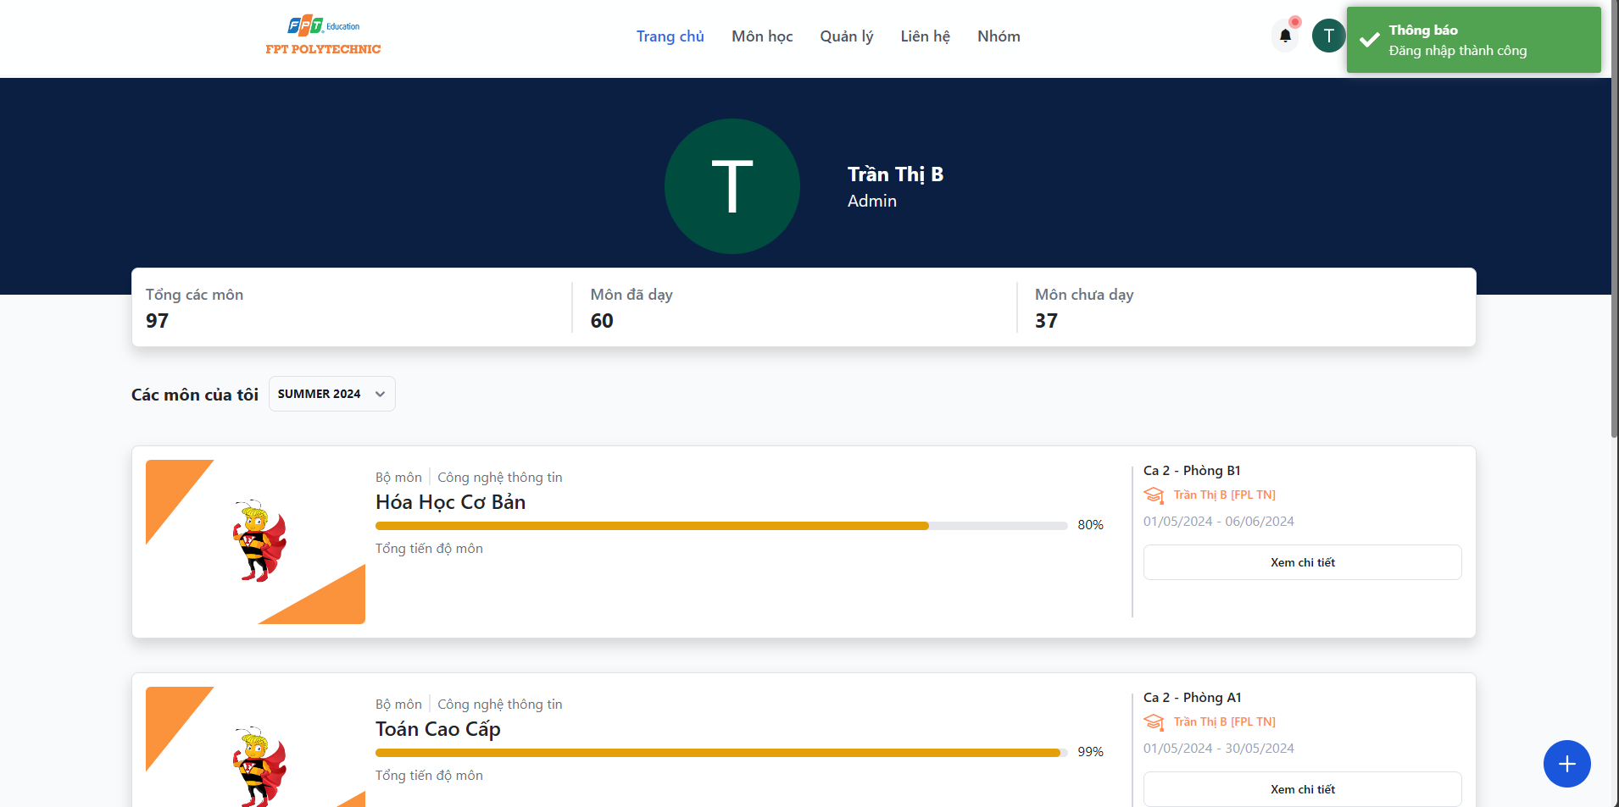

**5.3 Chức năng quản lý lịch học**

Cho phép người dùng thêm sửa xóa lịch học  
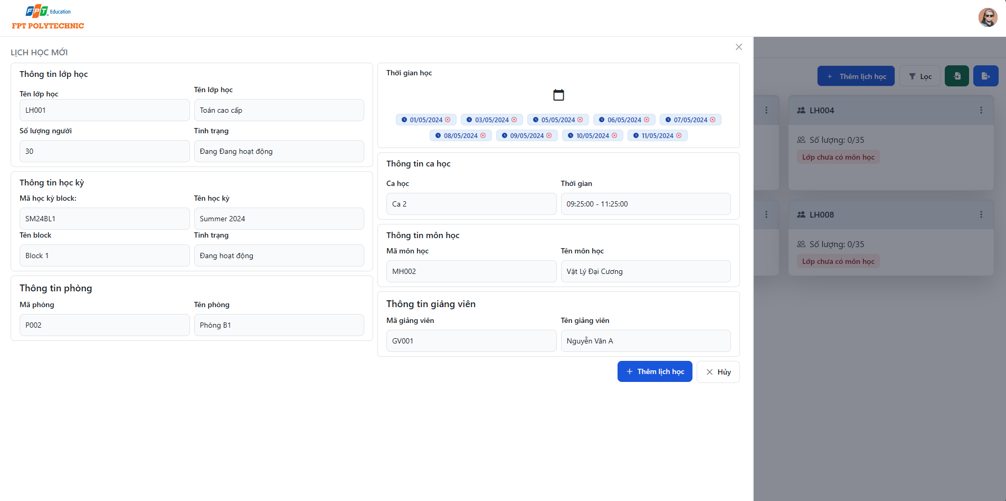

* Kết quả:

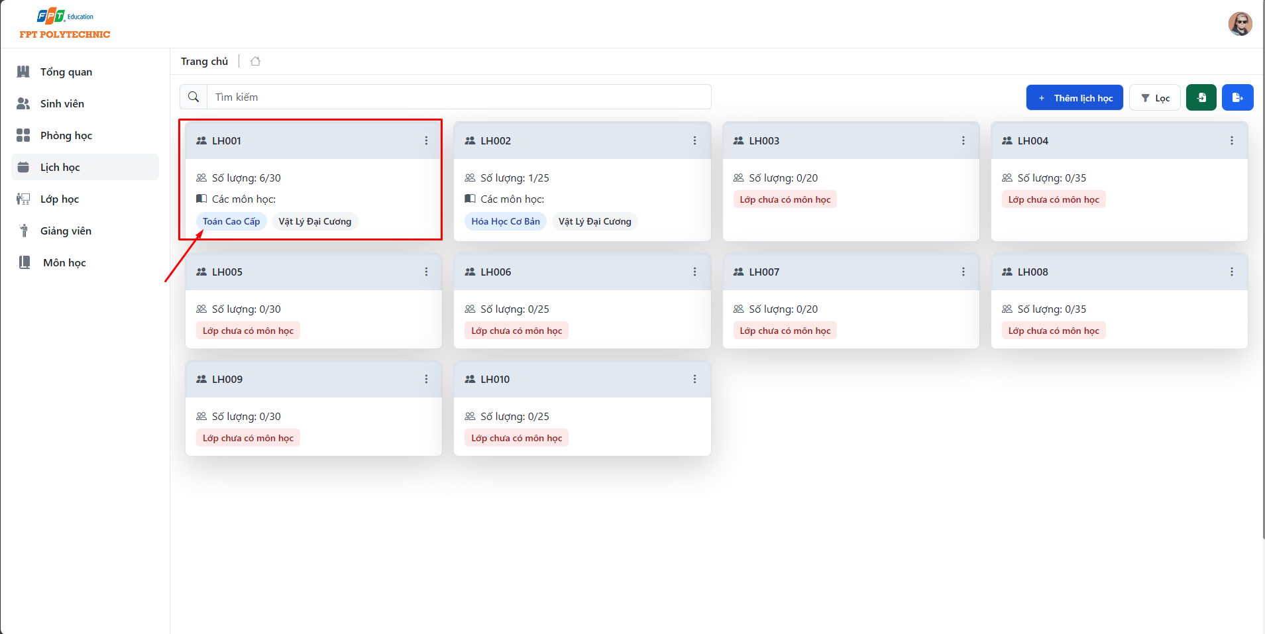

Sửa lịch học

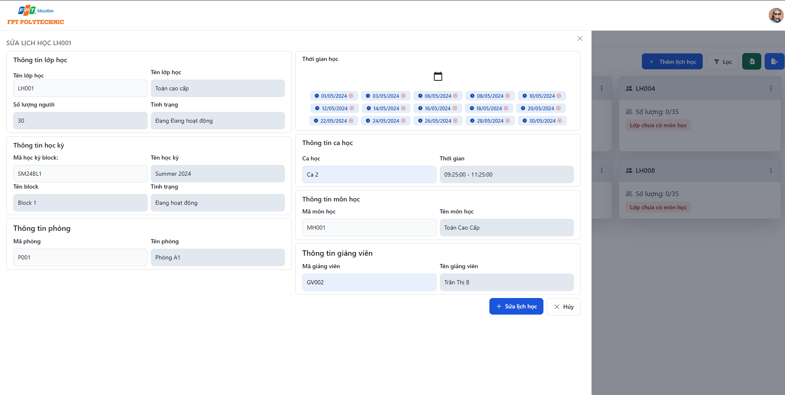

* Thao tác với sinh viên trong lớp học

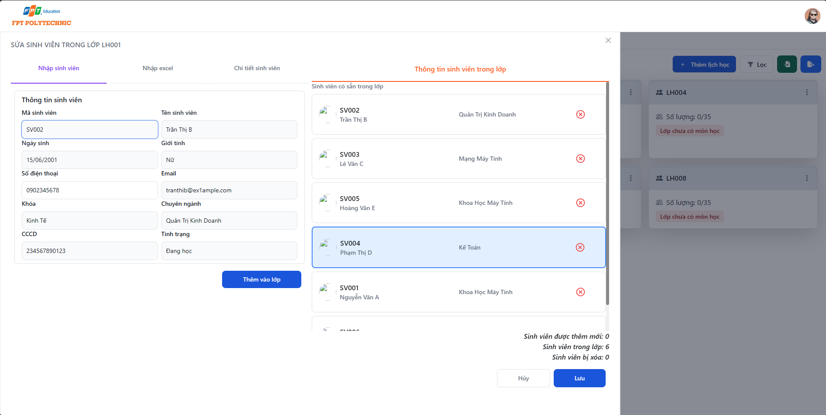

-Nhập excel sinh viên vào lớp học

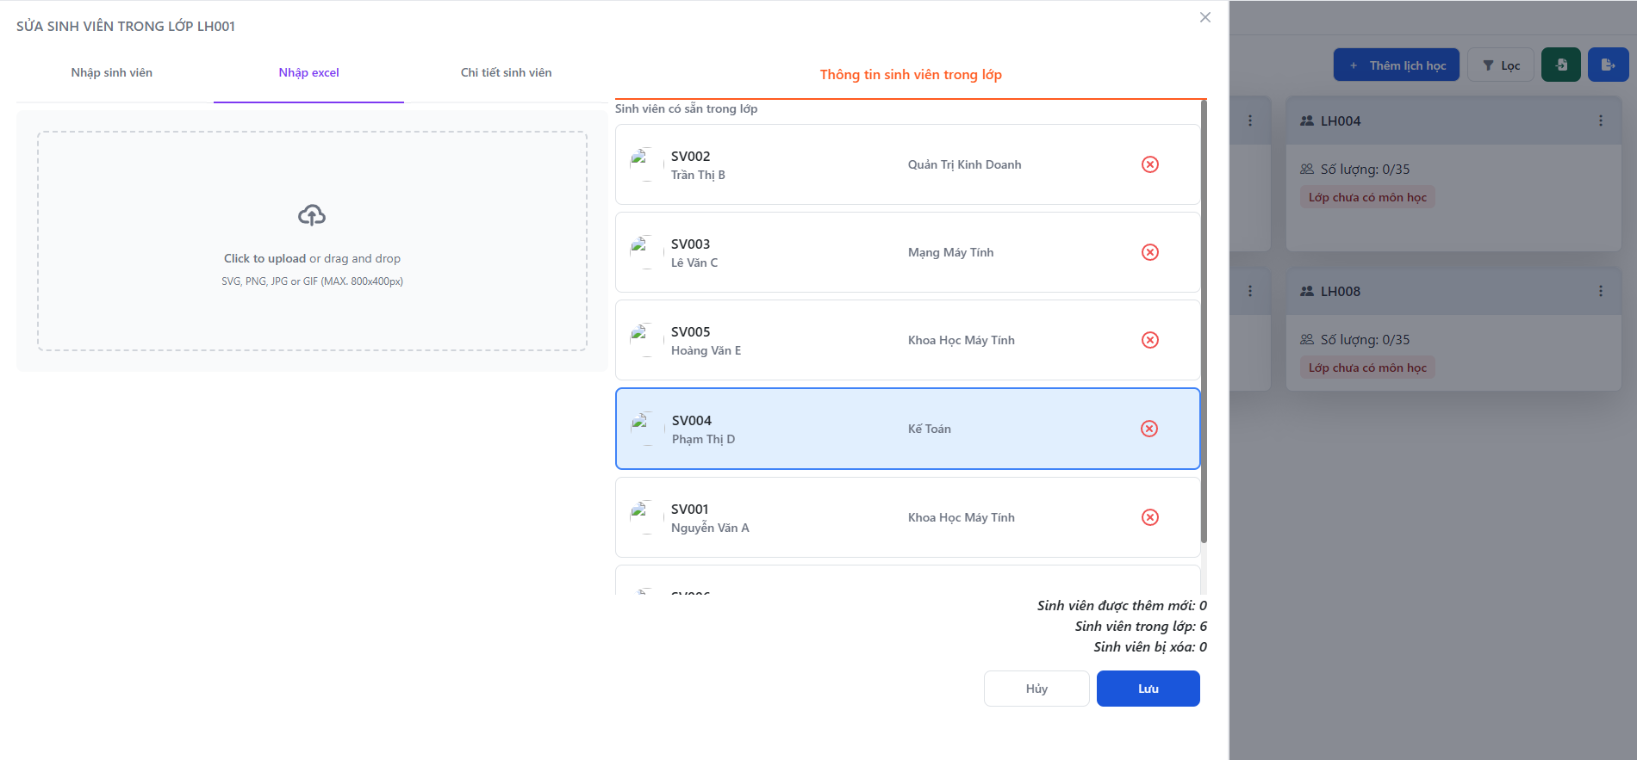

Xem chi tiết thông tin của một sinh viên trong lớp học

